Гленн Вильсон, Диана Гриллз
Узнай коэффициент интеллекта своего ребенка
Предисловие
Психологи порой довольно ревниво охраняют свои профессиональные тайны, и в этом нет ничего необычного для ученых. Тем более, когда дело касается измерения интеллекта – одной из областей, где наиболее вероятна встреча несведущего человека с психологической наукой. Неудивительно, что в этой области профессиональные тайны охранялись особенно тщательно. На самом деле ничего таинственного в процедуре определения IQ (Коэффициента интеллекта – КИ) нет, как нет ничего таинственного, например, в измерении температуры тела пациента с помощью термометра. Дети – да и взрослые тоже – проявляют большой интерес как к способам измерения интеллекта, так и к ощущениям, возникающим в процессе такого измерения. Удивительно, но большинство из тех, кто прошел тест, получили положительные эмоции от такого эксперимента: видимо, как наше тело получает удовольствие от игры в мяч, так и наш ум способен наслаждаться, решая головоломку или показывая высокий уровень достигнутого знания. Пожалуй, это и является одной из важных причин того, что люди охотно покупают и тщательно прорабатывают книжки вроде той, что у вас в руках, однако причина эта – не единственная и тем более не главная.
В современном да, вероятно, и в любом развитом обществе уровень интеллекта того или иного индивида играет очень важную роль в его жизни. Различия этого уровня в значительной мере определяют то социальное положение, которое люди занимают в обществе (несмотря на то, что другие способности, проявляемые, например, в спорте или музыке, живописи или танцах, могут в некоторых случаях компенсировать недостатки интеллекта). Более того, особенности интеллекта того или иного ребенка в значительной степени определяют оптимальные для него тип и продолжительность школьного обучения. Вот почему нам важно иметь хотя бы некоторое представление как о собственном интеллекте, так и об интеллекте своих детей. Однако получить такое представление, к сожалению, довольно трудно – вы ведь не можете просто пойти куда то и измерить свой КИ, как вы идете, например, к окулисту, чтобы проверить остроту зрения. Именно по этой причине я сначала написал книгу под названием «Узнай свой КИ» («Know Your Own IQ»), а затем другую «Проверь свой КИ» («Check Your Own IQ»). Эти книги адресованы взрослым, желающим оценить уровень своего интеллекта хотя бы с какой то степенью точности, а также получить некоторое представление о своих психических способностях. Данная книжка отвечает той же задаче, но уже применительно к детям. Вильсон и Гриллз собрали серию заданий, подходящих для измерения КИ у детей, и я уверен, что многие родители будут благодарны им за помощь в таком важном деле, как определение интеллектуальных возможностей своих детей.
Правда, психологи отнюдь не всегда приветствуют такого рода популяризацию, хотя, по большому счету, это в их же интересах. Они сожалеют, что проблема измерения интеллекта утрачивает ореол таинственности, но это соображение нельзя принимать всерьез. Подлинно серьезной является здесь проблема точности. Действительно, измерение КИ – задача более сложная, чем кажется на первый взгляд. Измерение собственного КИ или КИ своих детей всегда таит немало трудностей, и следует иметь в виду, что полученные результаты не могут считаться абсолютно точными и окончательными. Эти результаты всегда предположительны, они дают человеку лишь ориентировочное представление о том месте, которое он мог бы занять на шкале интеллекта. Тем не менее самопроверка по этим тестам вовсе не так уж и бесполезна, результаты обычно вполне согласуются со стандартизированными тестами, проведенными квалифицированными психологами, специалистами в этой области. Если тщательно выполнять указания, а баллы подсчитывать так, как рекомендовано, то величина погрешности будет незначительна, что позволяет считать полученные результаты достаточно значимыми.
Еще одна опасность состоит в том, что при самотестировании велика вероятность неверной интерпретации результатов: низкие баллы могут обескуражить, а высокие – создать представление, не соответствующее реальному положению. И хотя теоретически это возможно, однако на практике такого почти не случается. Поэтому нет оснований ожидать подобных заблуждений и при использовании данной книги. Скорее справедливо прямо противоположное. Мне довелось получить несколько писем от людей, обнаруживших у себя после решения задач из моих книжек неожиданные способности и продолживших после этого свое образование, что позволило им добиться успеха в областях, к которым они никогда не обратились бы, не зная результатов этих тестов. Я очень надеюсь, что ту же пользу принесет и эта книжка: у детей ведь больше, чем у взрослых, возможностей изменить направление своей жизни и принять правильное решение относительно своего образования, работы и т.д. А для поиска разумного решения в отношении собственной жизни важно иметь хотя бы некоторое представление о своих интеллектуальных способностях. Эта книжка побуждает родителей, озабоченных судьбой своего ребенка, попробовать получить объективную оценку его КИ. Это необходимо, хотя и недостаточно – немало других аспектов человеческой природы должно учитываться при принятии важного практического решения. Однако не все сразу: узнать свой КИ или КИ своего ребенка – это хорошее, надежное начало, отсюда можно перейти к рассмотрению других аспектов личности. Эта книжка даст многим родителям доступ к такой информации, на основе которой они смогут принимать более обоснованное решение относительно своего ребенка.
Г. Дж. Айзенк,
профессор психологии Лондонского университета
Введение
У этой книжки несколько целей. Прежде всего она позволит родителям в какой то мере оценить способности своего ребенка. Многие думают, что им и так это известно. С понятным интересом они наблюдали интеллектуальное развитие своих отпрысков и, конечно, пришли к заключению, что у них растет либо идиот, либо редкостный гений. И в том и в другом случае они, вероятнее всего, ошибаются. Во первых, отношение родителей к своим детям чересчур эмоционально. Во вторых, информация об интеллекте других детей у родителей чрезвычайно скудна, так что их представление о средней норме основывается на наблюдениях за друзьями своих детей и, может быть, еще несколькими ребятами из ближайшего окружения. КИ тесты предназначены для преодоления этих трудностей. Когда тесты проводятся в строгом соответствии с инструкциями, они дают результаты, не зависящие от наших эмоций или предрассудков. Баллы, полученные конкретным ребенком, соотносятся с баллами, полученными значительным числом детей соответствующего возраста, отобранных не как придется, а во всех частях страны и из всех социально экономических групп. Вот почему КИ тесты могут давать информацию, которая способна удивить родителей. И понятно: ведь КИ тест смотрит на ребенка как бы с некоторого расстояния и оценивает его в более сложном контексте.
Реалистичные представления об интеллектуальных способностях детей полезны в нескольких отношениях. Если, например, окажется, что ребенок не обладает хорошими способностями, то это знание позволит избежать неоправданных притязаний со стороны родителей: обвинения в лени здесь вряд ли помогут делу, а реакция на них может быть очень болезненной. От подобных обвинений следует отказаться, равно как и от ожиданий, что ребенок сможет сделать карьеру в области медицины, науки, права или чего то в этом роде. Такой ребенок едва ли окажется счастлив и достигнет успеха в профессиях, требующих сильного интеллекта. Родителям лучше поддержать другие способности и интересы ребенка, такие, как занятия музыкой, рисованием, слесарным или столярным ремеслом, поварским делом и т.п., в зависимости от его склонностей. Есть немало увлекательных и общественно полезных занятий, не требующих высокого уровня интеллекта. Осознание родителями того факта, что у их ребенка невысокий КИ, может защитить его от чрезмерного побуждения к занятиям, выходящим за пределы его возможностей, что чревато эмоциональными срывами и нарушениями.
Не менее важно знать и о том, что ваш ребенок действительно обладает незаурядными способностями. Это поможет вам планировать его образование, подыскать ему подходящее занятие, в котором его интеллект использовался бы в полной мере. Напомним, что в семьях рабочих дети с высоким КИ – явление столь же частое, как и в семьях интеллигентов, а в высокоинтеллектуальной семье ребенок вполне может оказаться неспособным или даже умственно отсталым. Обычно именно в тех случаях, когда значение КИ ребенка очевидным образом не соответствует его среде, родители особенно склонны обманываться на счет своего чада. Некоторые считают, что КИ тесты – это инструменты, которые используются средним классом с одной целью: подчеркнуть превосходство своих собственных детей. Однако ближе к истине как раз противоположное утверждение: КИ тесты часто обнаруживают, что способности ребенка сильно отличаются от способностей его родителей, и это нередко позволяет ему преодолеть недостатки происхождения.
Тесты, собранные в этой книге, дадут определенное представление о сильных и слабых сторонах развития ребенка. Здесь представлены пять групп задач, по каждой из которых баллы могут быть подсчитаны отдельно. Хотя данные по отдельным шкалам менее надежны, чем полный КИ, они все же дают некоторую оценку способности или неспособности ребенка в определенной области. Например, словарный и классификационный тесты основываются на вербальной способности, важной для многих областей учебной деятельности и определенных профессий, таких, к примеру, как журналистика, секретарская работа или занятия политикой. В этих областях девочки, как правило, превосходят мальчиков. Задания на научное понимание и завершение картинок опираются на логические, пространственные и счетные операции, существенные для таких занятий, как научные исследования, навигация, конструирование и компьютерное программирование. Мальчики в среднем справляются с этими заданиями лучше девочек. Решение теста на наблюдательность основывается на обеих этих группах умений и включает еще дополнительный компонент здравого смысла.
Эта книга полезна и в другом отношении: дети получат некоторый опыт выполнения КИ тестов, ибо придет время, когда от качества выполнения ими подобных тестов будут зависеть важные решения. Редко случается, чтобы человек в течение своей жизни не был бы рано или поздно протестирован на КИ, а результаты, полученные при таком тестировании, могут повлиять и на школьный статус ребенка, и на перспективы получить ту или иную работу. Тренировка в решении таких задач, которые обычно используются в КИ тестах, способна повысить результаты выполнения этих тестов вплоть до восьми пунктов по шкале. На первый взгляд это немного по сравнению с полным возможным числом баллов, но тем не менее даже такая подготовка может оказаться существенной при поступлении в определенную школу или университет, или на желаемую работу. Учитывая важность этих вопросов для будущего любого ребенка, родители просто обязаны обеспечить своим детям знакомство с задачами того типа, что используются в КИ тестах. Независимо от того, одобряем мы или нет практику КИ тестирования в образовании и на службе, тесты эти широко используются и, похоже, будут использоваться еще долго. Так что будет очень хорошо, если ваш ребенок заранее подготовится к встрече с ними.
Что такое коэффициент интеллекта?
Коэффициент интеллекта (сокращенно КИ) происходит от английского «Intelligent quotient», или IQ). Выше уже было сказано, что КИ выражается числом, которое говорит о том, насколько ярко интеллект данного конкретного человека проявляется по сравнению с другими. Средний уровень КИ, по определению, принимается равным 100 баллам. Если сумма полученных баллов превышает 100, это свидетельствует о том, что интеллект тестируемого выше среднего уровня, при сумме меньше 100 – уровень интеллекта ниже среднего. Теоретически сумма баллов может колебаться от 100 в ту и в другую стороны на любую величину, однако на практике эта сумма очень редко оказывается существенно меньше 50 или больше 150. Эти значения можно считать приблизительными пределами распределения КИ баллов. Большинство людей набирает баллы, очень близкие к отметке 100. Фактически половина всех людей имеет КИ баллы между 90 и 110.
Может возникнуть вопрос: если известно, что коэффициент очень редко превышает значение 150, то как же относиться к утверждениям некоторых людей, что у них очень высокие баллы, вроде 180 или 200? Некоторые просто говорят неправду, а другие, возможно, прошли тестирование еще в детском возрасте, когда использовался устаревший метод расчета КИ. Когда французскому психологу Альфреду Бине поручили создать первый КИ тест для школьников, он обнаружил следующую закономерность: по мере того как дети растут, возрастают и их способности к решению задач. Это привело его к идее «умственного возраста». Ребенок с умственным возрастом, скажем, 10 лет – это тот, кто набирает среднее для десятилетних детей число баллов по тестам Бине; при этом совершенно несущественно, каков его реальный (хронологический) возраст. Первые значения КИ рассчитывались как отношение умственного возраста к хронологическому, умноженное на 100, чтобы освободиться от дробной части. Например, десятилетний ребенок с умственным возрастом 13 лет при таком расчете имеет КИ, равный 130, а десятилетний ребенок с умственным возрастом 7 лет имел бы КИ, равный 70. Рассчитанные таким образом КИ могут быть чрезвычайно высокими или чрезвычайно низкими, особенно в тех случаях, когда знаменатель дроби (возраст в годах) очень мал. Так, годовалый ребенок, справляющийся с заданиями как средний двухлетка, получит КИ, равный 200. На это число могут неоднократно ссылаться его родители, а затем и он сам, когда достигнет зрелого возраста, но к этому времени его детский КИ уже потеряет всякий смысл. Данный способ расчета КИ совершенно непригоден для взрослых, у которых умственный возраст довольно устойчив, а хронологический все время растет. Теперь в КИ тестах используется статистический метод расчета коэффициентов, основывающийся на учете частотности отклонений индивидуальных КИ от среднего по выборке значения. Если КИ равен 120, то это означает, что уровень тестируемого выше, чем у 90% населения, а значение КИ в 140 баллов ставит человека выше по интеллекту, чем 99% населения. Человек с КИ , равным 80, превосходит лишь 10% населения, и лишь единицы показывают КИ меньше 60 баллов.
Само представление об уровне интеллекта опирается на тот факт, что умственные навыки взаимосвязаны между собой. Иначе говоря, если ты проявляешь сообразительность в чем то одном, то очень вероятно, что ты сообразителен и во всем остальном. Если человек обладает хорошей памятью, очень велика вероятность, что у него имеется богатый словарный запас и он легко справляется с арифметикой. И наоборот, если кто то проявляет успехи в арифметике, у него скорее всего хорошая память и хороший словарный запас. Эти связи не всегда безоговорочны, но в среднем подтверждаются на опыте, и именно это имеют в виду, когда говорят, что все умственные способности человека взаимосвязаны. КИ тесты как раз и направлены на выявление этой общей способности, предлагая интеллектуальные задачи разного типа и средний суммарный показатель эффективности их решения.
Некоторые тесты дают конкретные оценки ряда специальных способностей, таких, как общая эрудиция, словарный запас, логические рассуждения, беглость речи, способность к вычислениям, пространственные представления, моторные навыки, скорость восприятия, память и т. д. Такие исследования представляют определенный теоретический интерес, а их результаты применяются на практике в таких областях. как профессиональная ориентация, диагностика поражений мозга или специфических психических отклонений. И все же различные способности настолько тесно связаны между собой, что на практике во много раз полезнее оказывается совокупный показатель общего интеллекта. В частности, он дает хорошую основу для прогноза, насколько будет успевать человек в высшей школе. КИ, необходимый для основного курса университета, составляет 120 баллов, а для получения более высокой степени понадобится значение КИ не менее 130 баллов. Другую возможность предсказать учебные успехи студента предоставляют оценки, полученные на предыдущих этапах обучения. Однако их трудно использовать из за отсутствия единого стандарта оценивания: очень трудно сравнивать отметки, баллы и характеристики, полученные от разных преподавателей из разных учебных заведений, а КИ баллы можно сравнивать непосредственно, вне зависимости от того, из какой школы ты пришел.
КИ баллы позволяют довольно точно предсказать, к какой профессиональной группе будет в конце концов принадлежать данный человек, но нельзя, конечно, предсказать конкретно род его деятельности. Вот примеры занятий, типичных для различных уровней КИ:
140 – высшие государственные служащие, профессора и ученые исследователи
130 – врачи, юристы, инженеры
120 – школьные учителя, фармацевты, бухгалтеры, медицинские сестры, стенографистки, менеджеры
110 – техники, клерки, телефонные операторы, продавцы, полицейские, электрики
100+ – операторы технических устройств, лавочники, мясники, сварщики, слесари
100– – кладовщики, плотники, повара и булочники, мелкие фермеры, водители грузовиков
90 – рабочие, садовники, обойщики, сельскохозяйственные рабочие, шахтеры, упаковщики
Принято считать, что связь между интеллектом и будущей профессией является результатом того набора образовательных услуг, который в состоянии предложить своим детям интеллектуальные родители. Иначе говоря, многие люди верят, что интеллект является следствием социального положения, а не наоборот. Конечно, доля правды в этом есть, но все исследования показывают, что интеллект человека обусловливает его социальное положение в гораздо большей степени, чем социальное положение родителей обусловливает его интеллект. Приведенные выше примеры связи значений КИ и различных профессиональных занятий не являются достаточно жесткими, однако измерения КИ в детстве позволяют предсказать, кто из детей в данной семье поднимется по социальной шкале, а кто опустится ниже положения, занимаемого родителями. Хотя КИ и не является единственным фактором, определяющим профессиональные успехи, большинство видов трудовой деятельности все же требует некоторого минимального интеллектуального уровня, при наличии которого начинают играть роль и другие качества.
Надежность коэффициента интеллекта
Какова вероятность, что человек покажет то же самое значение КИ при повторном тестировании в иных условиях? Измерение интеллекта, конечно, всегда чревато ошибками. Поскольку это измерение основано на некоем эталонном наборе способностей человека, стабильность результатов зависит от того, насколько удачно составлен этот набор. Очевидно следующее: чем больше количество отобранных для теста испытаний (т. е. чем длиннее тест), тем более надежно полученное значение КИ. Лучшие КИ тесты, проводимые должным образом, занимают более часа и дают доверительный интервал плюс минус 5 баллов. Иными словами, можно достаточно уверенно утверждать, что «истинное» значение КИ будет отличаться от значения, полученного при тестировании, не более, чем на 5 пунктов. Это очень высокая степень точности для всех практических целей. Если, например, человек собирается поступать в университет, то не слишком важно, равен его КИ 90 или 9 5 , – в любом случае ему посоветуют отказаться от своего выбора. Точно так же КИ в 130 или 135 баллов не составляют большой разницы – трудности, с которыми такой человек может столкнуться, будут скорее всего связаны не с уровнем его интеллекта, а с другими факторами, такими, как личные качества или особенности мотивации.
Ограничение надежности значений КИ, полученных с помощью этой книги, связано с возрастом тестируемых: чем младше тестируемый ребенок, тем менее уверенно мы можем предсказать его взрослый КИ. Попытки измерения КИ у детей младше 4 или 5 лет фактически полностью провалились. Это связано с тем, что о способностях младенцев судят главным образом на основе их физической зрелости, которая очень слабо связана со сложными умственными способностями, составляющими интеллект взрослого. Напомним, что детеныш обезьяны научается ходить раньше, чем человеческий ребенок, что, однако, не делает его более интеллектуальным. Задания, приведенные в этой книге, призваны выявить словарный запас ребенка и его способности к абстрактному мышлению. Эти возможности ребенка считаются основой его интеллекта, поэтому наши задания можно использовать с любого возраста, для которого подобные измерения вообще имеют смысл. При этом мы все же испытываем больше доверия к данным, полученным при тестировании детей 10–11 лет, чем к результатам тестирования шестилетних.
Валидность
Вопрос о валидности – это вопрос о том, измеряют ли тесты в действительности то, что они должны измерять. Иначе говоря, действительно ли тесты измеряют интеллект или, может быть, они измеряют что то другое, или даже вообще ничего не измеряют? Это сложный вопрос, но отчасти ответом на него является тот факт, что значения КИ помогают предсказать учебные и профессиональные успехи. А это и есть главная цель, для которой проводится тестирование. Более того, эти тесты мало зависят от общих учебных достижений. Тренировка в решении конкретных тестовых заданий даст, конечно, человеку некоторое преимущество, да и практика в решении аналогичных заданий также может поднять на несколько пунктов значение его КИ. Однако при должном контроле за опытом использования тестовых материалов подготовка уже не будет оказывать на значение КИ сколько нибудь ощутимого влияния.
При измерении КИ принимается ряд условий, нарушение которых приводит к недостоверным результатам. Для вербальных тестов очевидно условие, что тестируемый должен свободно владеть тем языком, на котором написан тест. Дети иммигрантов иногда плохо справляются с КИ тестами не потому, что у них нет способностей, а по причине плохого знания английского языка. Кроме того, КИ тесты рассчитаны на то, что человек будет стремиться достичь наилучшего результата. Это условие иногда нарушается, например, в тех случаях, когда человек проходит тест в рамках программы профессионального отбора, о которой ему известно, что люди со «слишком большим» интеллектом будут отвергнуты, поскольку считается, что они не задержатся на этой работе. Кроме того, слишком высокая мотивация может порождать такой уровень беспокойства, который не позволит успешно выполнить тест.
В целом КИ тесты показывают хорошую надежность и валидность, когда они правильно сконструированы и применяются специально подготовленными психологами в подходящих условиях. Отметим, что эти условия не полностью соблюдены в отношении приводимых ниже тестов, поскольку предполагается, что они будут использоваться неквалифицированными людьми – родителями. А это значит, что эти тесты дают возможность лишь грубо, ориентировочно оценить КИ ребенка. Полученная оценка должна быть проверена квалифицированным психологом прежде, чем будут приняты какие либо основанные на ней решения.
Является ли коэффициент интеллекта врожденным или это продукт воспитания?
Хотя многие люди склонны сомневаться в этом по тем или иным причинам, психологи теперь точно знают, что различия в интеллекте по большей части (на 80%) связаны с наследственностью. Окружающей среде принадлежит здесь вполне определенная, но относительно небольшая роль. К такому выводу приводят данные из различных источников, и эти данные хорошо согласуются между собой. Наиболее известными являются исследования близнецов. Идентичные близнецы появляются на свет из единственной яйцеклетки, которая разделилась после оплодотворения, поэтому они имеют тождественный набор наследуемых качеств. Влияние на интеллект факторов среды можно выявить путем сравнения КИ таких однояйцевых близнецов, воспитанных отдельно друг от друга. В среднем их КИ различаются на шесть с половиной пунктов, что лишь на два пункта больше того отклонения, которого следует ожидать при повторном тестировании одного и того же человека. Другими словами, различия в воспитании и жизненном опыте добавляют в среднем всего два пункта к разнице в КИ между однояйцевыми близнецами.
Другая группа данных получена путем сравнения идентичных (однояйцевых) и разнояйцевых близнецов. Неидентичные близнецы, как и обычные братья и сестры, имеют лишь 50% общей наследственности по сравнению со 100% у идентичных. Если предположить, что КИ зависит от наследственности, то следует ожидать, что соответствие между идентичными близнецами будет выше, чем между неидентичными. Именно так и оказалось. В среднем корреляция между идентичными близнецами составляет 0,86, а между неидентичными – 0,55; это существенная разница, указывающая на сильную зависимость КИ от наследственности.

Другим довольно впечатляющим проявлением наследования КИ служит феномен регрессии к среднему уровню. Дети, родители которых обладают высоким КИ, показывают в среднем более низкий интеллект, чем у их родителей, в то время как дети малоспособных родителей оказываются одареннее их. Этот эффект регрессии отмечен для всех генетически зависимых параметров, например, для роста человека, и трудно представить, как его можно объяснить влиянием среды. Если бы преобладало влияние среды, то социальные преимущества и недостатки должны были бы накапливаться. Одаренные родители обеспечивали бы оптимальную среду для своих детей, которые тогда вырастали бы более одаренными, чем родители, а малоспособные родители стимулировали бы дальнейшее снижение КИ у своих детей из за своей неспособности создать им условия для полноценного развития. На самом же деле происходит обратное, откуда следует, что как необыкновенно одаренные, так и крайне слабые в интеллектуальном отношении дети – это результат необычных комбинаций генов, комбинаций нестабильных и легко разрушающихся в процессе смены поколений.
Исследования интеллекта детей сирот также оказались полезными для оценки относительного вклада наследственности и воспитания в интеллектуальное развитие. Сиротство помещает детей в относительно единообразную среду. У таких детей одни и те же учителя, питание, помещения, приятели, игры, экскурсии и книги. Если бы высокие и низкие КИ были результатом соответственно хорошей и плохой среды развития, создание однородной среды приводило бы к очень близким КИ. В действительности же наблюдается чрезвычайно незначительное уменьшение различий в значениях КИ (менее чем на 10%), что снова указывает на важность наследственности.
Пожалуй, наиболее убедительным является следующий результат: приемные дети коррелируют по КИ со своими биологическими матерями приблизительно так же, как дети, воспитанные собственными матерями, в то время как корреляция с приемными матерями практически отсутствует. Конкретные характеристики среды, существующей в доме приемных родителей, практически не имеют значения. Были исследованы социально экономическое положение, число книг в семье, количество времени, уделяемое ребенку, наличие или отсутствие побуждения ребенка к образованию – факторы, о важности которых так часто говорят. Обнаружилось, что они вносят чрезвычайно незначительный вклад в КИ премных детей.
Все эти данные позволяют вполне обоснованно утверждать, что вклад наследственности в КИ равен приблизительно 80%. Исследования подтверждают определенное влияние среды, однако ее вклад не превышает 20% различий. Повысить точность этих данных достаточно сложно, поскольку они в какой то степени зависят от крайних проявлений наследственности и среды, которые должны учитываться при таких расчетах. Некоторые виды умственной отсталости, такие, например, как монголизм (болезнь Дауна), имеют очень простую генетическую основу и дают такие низкие значения КИ, которые выходят за пределы нормального распределения. Если бы эти случаи учитывались при расчетах, доля различий, обусловленных наследственностью, оказалась бы еще выше. С другой стороны, существуют крайние случаи вмешательства среды, например, черепно мозговые травмы или одиночное заключение, которые, будучи учтены при расчетах, усилили бы роль среды. Значение 80% получается при принятии допущения о нормальном распределении как генов, так и факторов среды.

Половые различия
В целом значения КИ для мужчин и женщин оказываются практически одинаковыми, что отмечалось с момента разработки первых тестов (т.е. задолго до эмансипации женщин). Существует, однако, два любопытных различия в проявлении интеллекта в зависимости от пола. Во первых, мужчины показывают больший разброс баллов – среди них больше очень одаренных и очень неспособных. Это станет понятным, если учесть, что некоторые из генов, определяющих интеллект, переносятся Х хромосомами. Мужчины имеют на своих Y хромосомах мало генетического материала, который позволил бы им сгладить погрешности или крайности, переданные матерью. Этим может объясняться тот факт, что, с одной стороны, мужчины преобладают в учреждениях для умственно отсталых, а с другой стороны, они чаще демонстрируют проявление творческих способностей. При этом мужчины испытывают более сильное влияние как со стороны своей биологической конституции, так и со стороны общества. Эти влияния также частично ответственны за то, что среди мужчин высока доля лиц с очень высоким и очень низким интеллектом.
Второе различие в интеллекте мужчин и женщин связано с конкретными областями, в которых они показывают лучшие результаты. В целом женщины превосходят мужчин в языковой сфере (беглость речи и словарный запас), в механической памяти и ручной сноровке; мужчины же превосходят женщин в решении визуально пространственных задач, в математике и логике. Данные о существовании биологических основ этих различий получены в исследованиях на животных, где сходные различия наблюдались между мужскими и женскими особями крыс и других млекопитающих. Исследования детей в период раннего развития показывают, что различия между мальчиками и девочками проявляются уже в течение нескольких первых месяцев после рождения и составляют основу половых различий и взрослых. Например, девочки с самого начала проявляют больший интерес к звуковым образам, а мальчики – к визуальным стимулам. Поскольку лингвистические навыки управляются преимущественно левым полушарием мозга, а визуально пространственные опосредованы правым полушарием, то это согласуется с наблюдением, что нейроанатомическое развитие маленьких девочек совершается интенсивнее в левом полушарии, а мальчиков – в правом.
Похоже, что такая специализация способностей у мужчин и женщин имеет эволюционное происхождение. У всех млекопитающих мужские особи активно осваивают пространство в целях охоты, нападения или защиты, женские же особи остаются дома нянчить потомство и поэтому не нуждаются в столь же развитых визуально пространственных способностях. Этими особенностями, вероятно, можно объяснить и различия в занятиях, избираемых мужчинами и женщинами. Так, мужчин гораздо больше среди представителей профессий, требующих математических, технических и пространственных навыков, например, среди инженеров и пилотов (не говоря уже о работах, связанных с использованием большой физической силы), в то время как женщины преобладают, например, на секретарской работе и в сборочных цехах, так как в этих занятиях они могут проявить свое превосходство соответственно в языковых и ручных навыках.
Творческие способности и гениальность
Многие родители захотят узнать: могут ли эти тесты помочь им определить в своем ребенке потенциального гения. К сожалению, в ответ придется сказать «нет». Чтобы предсказать хорошие творческие способности или даже гениальность, необходимо нечто большее, чем измерение интеллекта. По видимому, наличие высокого КИ необходимо, но явно недостаточно для гения. Исключительно важны также личностные и мотивационные факторы. Предпринимались попытки создать специальные тесты творческих способностей, но они оказались неудачными в двух отношениях. Во первых, они так сильно коррелируют с обычными КИ тестами, что вызывает сомнение: не измеряют ли они что то другое? Во вторых, они обычно не могут отделить истинно творческих людей (т. е. людей, уже на деле проявивших свои творческие способности) от тех, кто таковыми не является.
Стандартные КИ тесты предназначены в первую очередь для измерения различий в «средней» группе населения. Мы мало что знаем о различиях между людьми, имеющими значения КИ, равные 140 или 150, поскольку они встречаются так редко, что очень непросто провести сравнительные исследования. В любом случае большинство тестов сконструировано так, что очень незначительное число людей решает правильно все или почти все задачи, и поэтому этих немногих трудно отличить друг от друга. Люди, известные своей гениальностью, возможно, и отличаются исключительно высокими КИ, однако тесты, которые мы обычно применяем, не предназначены для обнаружения тонких различий на полюсах нормального распределения. Поскольку так называемые тесты креативности (творческих способностей) справляются с этим не лучше, приходится пока признать, что оценить или предсказать творческий гений средствами психологического тестирования невозможно.
Умственные отклонения
КИ тесты позволяют успешно диагностировать умственную отсталость. На самом деле они обнаруживают существование двух видов умственной отсталости. Есть люди, имеющие значения КИ между 60 и 80 и представляющие, по видимому, нижнюю границу нормального распределения. Детей с такими КИ иногда называют семейно отсталыми, поскольку они появляются в семьях, где родители и другие дети также имеют низкие КИ. Затем идет группа с еще более низким КИ (обычно от 30 до 60). Эти дети могут родиться в любой семье, их родители дают такой же спектр значений КИ. как и популяция в целом. Этот тип умственной отсталости связан с органическими нарушениями того или иного типа: повреждением мозга или асфиксией при рождении, хромосомными аномалиями, такими, как монголизм или синдром Тернера, и генетическими нарушениями, которые, будучи рецессивными, передаются детям от нормальных, а не патологичных родителей. Присутствие в популяции этой группы вызывает небольшой всплеск на нижнем конце распределения КИ баллов, форма которого иначе была бы правильной колоколообразной.
Стандартные КИ тесты не показывают такой же аномалии с всплеском в верхней части распределения, которую можно было бы назвать «выбросом гениальности». Однако некоторые исследователи считают, что определенная часть аутичных и «диковатых» детей являет собой образец чрезвычайно высокого интеллекта. Это дети, которые проявляют интеллектуальную несостоятельность во многих областях и отсутствие интереса к социальной коммуникации, но имеют выдающиеся способности в некоторых высокоспециализированных областях, таких, как музыка или математика. Такие дети чаще появляются у родителей с высоким КИ. Теории, которые приписывали причины этих явлений родительской холодности и раннему негативному опыту общения, теперь не пользуются авторитетом.
Как пользоваться этой книгой
Ниже приведены пять тестов для оценки разных аспектов интеллекта. В каждом случае тесту предшествует инструкция, объясняющая процедуру его проведения. Если это нужно для проведения теста, то из инструкции вы узнаете также кое что о подсчете баллов. Этих инструкций следует придерживаться очень строго, иначе результаты будут недостоверны. Необходимо сдерживать свое по человечески понятное стремление помочь ребенку и избегать небольших подсказок и намеков. Это совершенно неприемлемо, кроме случаев, когда нечто подобное содержится в инструкции. Приведенные в конце книги нормы имеют смысл только тогда, когда тесты проводятся в стандартной форме, а если нормы не имеют смысла, не имеет смысла и подсчитанный на их основе КИ.
В конце каждого раздела теста приводится инструкция для подсчета суммарной оценки и сравнения ее с типичными баллами детей данной возрастной группы. Надо помнить, что баллы по отдельным разделам теста не являются собственно КИ, этим термином обозначается среднее значение по нескольким различным типам интеллектуальных умений. Однако все эти типы равнозначны в одном: они свидетельствуют о том, опережает ребенок свой возраст или отстает, и все они вносят свой вклад в итоговую оценку интеллекта. Способ расчета и интерпретации общей оценки описан в заключительной главе.
Помните, что не следует торопить и подталкивать ребенка, сообщать ему, правильно или неправильно он выполнил задание. После окончания тестирования вы можете пройти с ним по ответам, если ему это интересно или если вы хотите использовать эту ситуацию в качестве учебного упражнения, однако эти цели не следует смешивать. При тестировании маленьких детей важно дать им понять, что задания последовательно усложняются и что большинство их предназначено на самом деле для более взрослых детей. В большинстве случаев инструкции рекомендуют прекратить тестирование, если ребенок ошибается много раз подряд. Некоторые тесты проводятся устно, и ребенок при этом в книжку не смотрит, в других случаях надо дать ребенку книгу и позволить работать в его собственном темпе. Как именно надо поступать в каждом конкретном случае, будет ясно из инструкции. Обычно не удается провести все тесты за один прием; их полезно распределить на несколько вечеров или на выходные дни.
Тест I: Словарный
Инструкция по проведению теста
На следующих страницах приведена серия заданий, предназначенных для проверки словарного запаса ребенка. В каждое задание включены четыре рисунка, и ребенок должен указать, который из них соответствует предъявленному тестовому слову. Давая задание, прочтите слово громко вслух и попросите ребенка показать на рисунок, который больше всего подходит к этому слову. Обведите кружочком букву, которой обозначен выбранный рисунок. Если ребенок не знает значения слова, предложите ему угадать подходящий рисунок, но прекращайте тест, если ребенок последовательно делает пять ошибок.
1. Бутылка
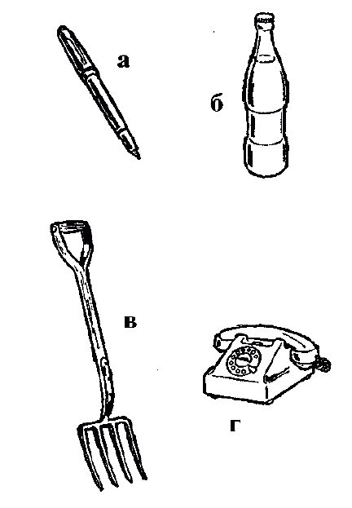
2. Телевизор
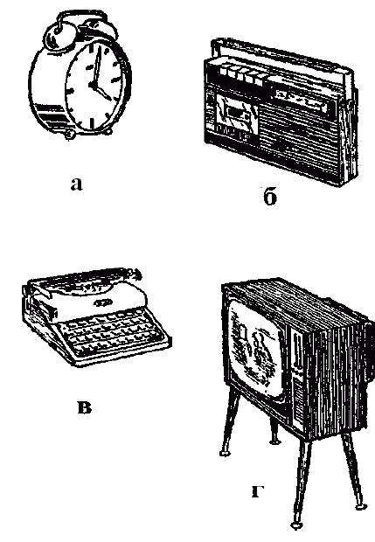
3. Вертолет
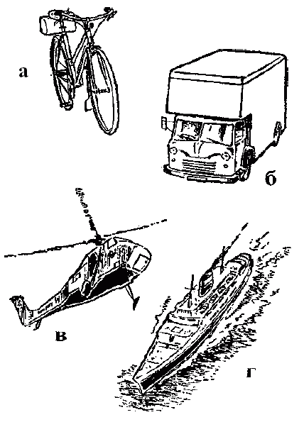
4. Люстра
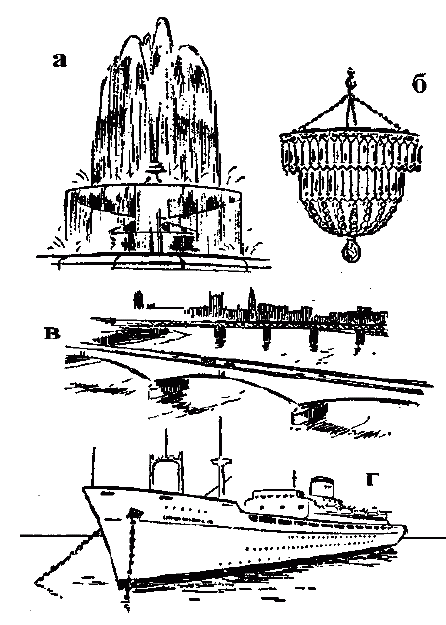
5. Отдых
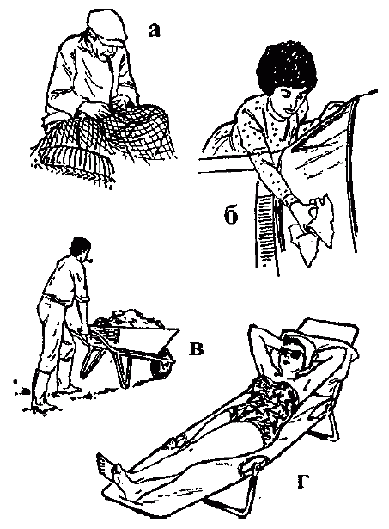
6. Урожай
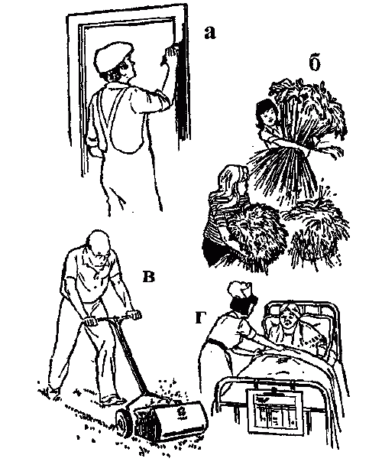
7. Обогреватель
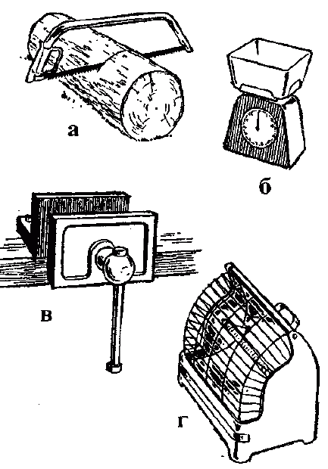
8. Косметика
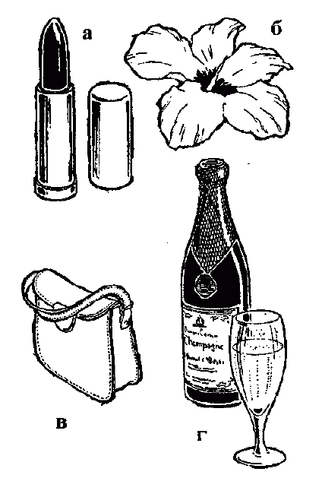

9. Материнство
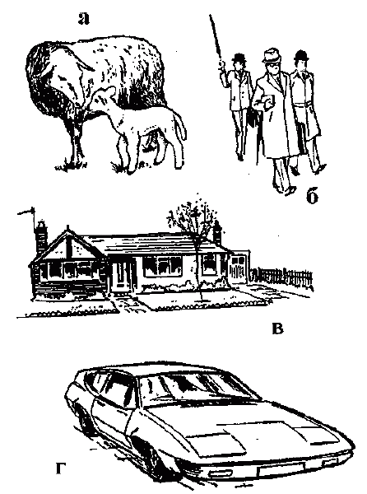
10. Гимнастика
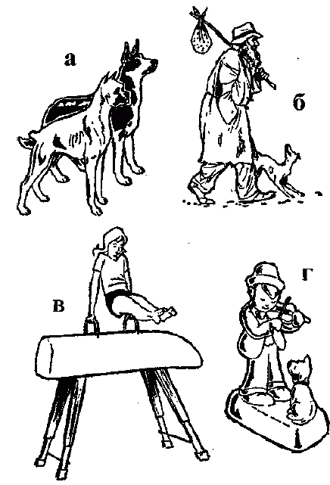

11. Портрет
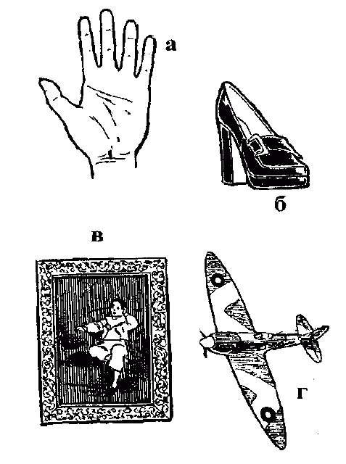
12. Авиация
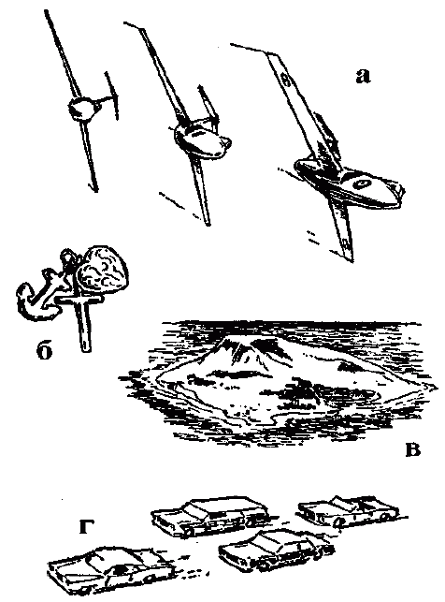

13. Валюта
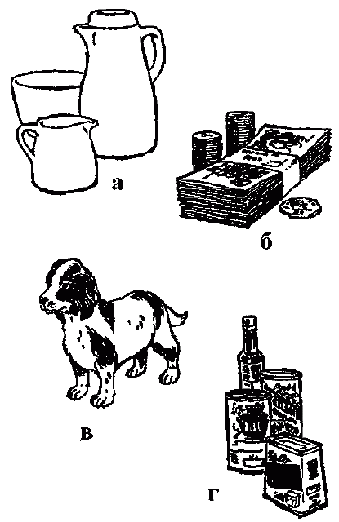
14. Вулкан
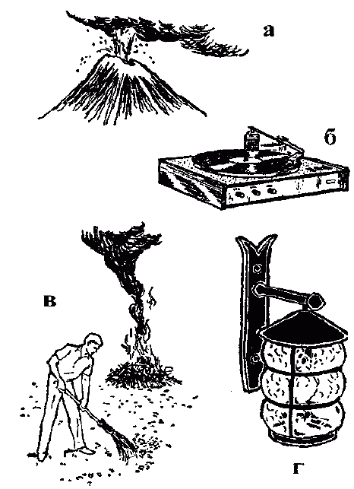
15. Жаровня
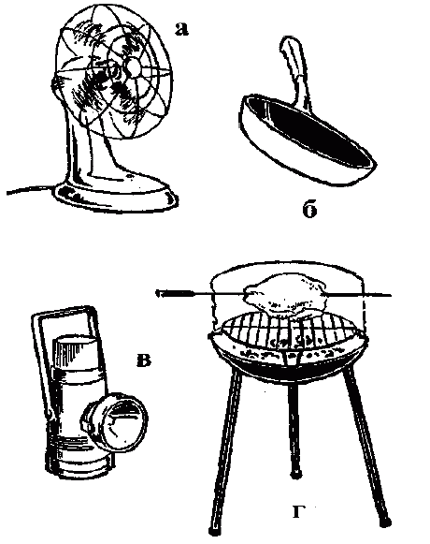
16. Статуя
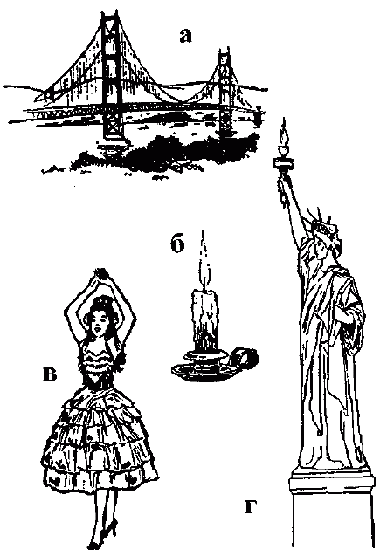
17. Хвоя
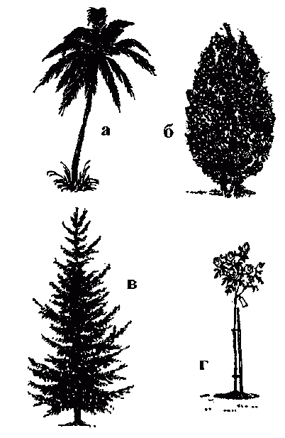
18. Политик
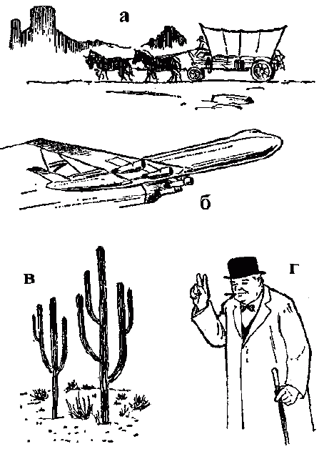
19. Нежность
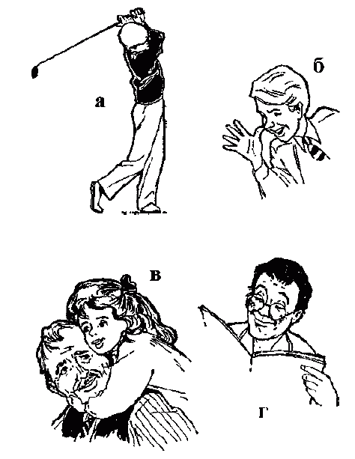
20. Оптика
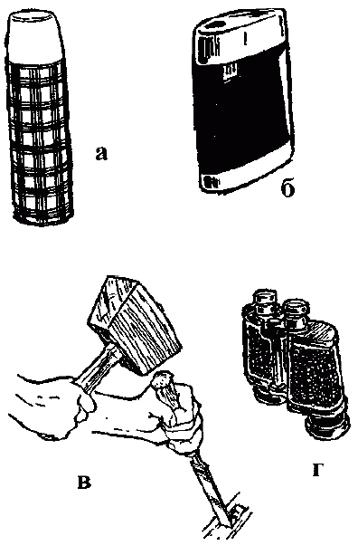

21. Промышленность
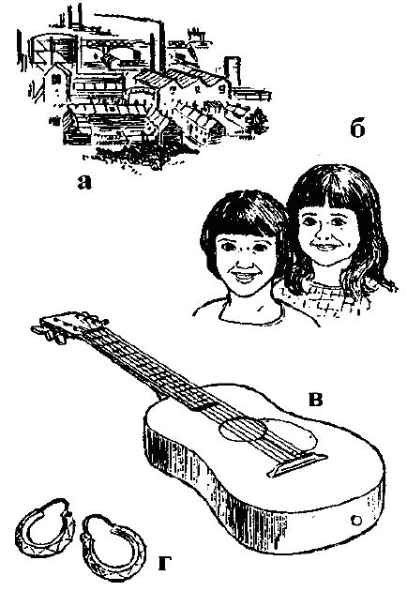
22. Акваланг
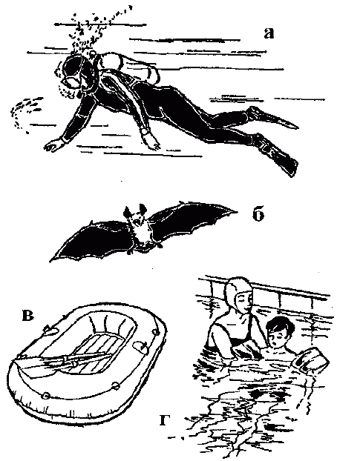

23. Хищник
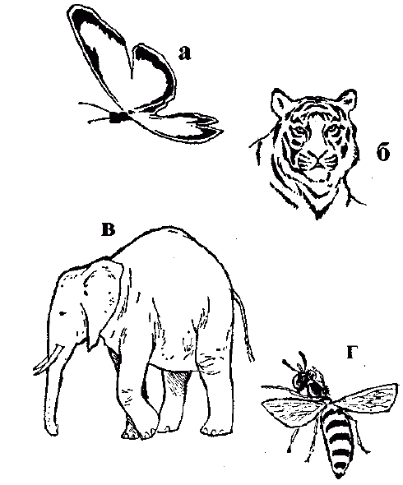
24. Отшельник
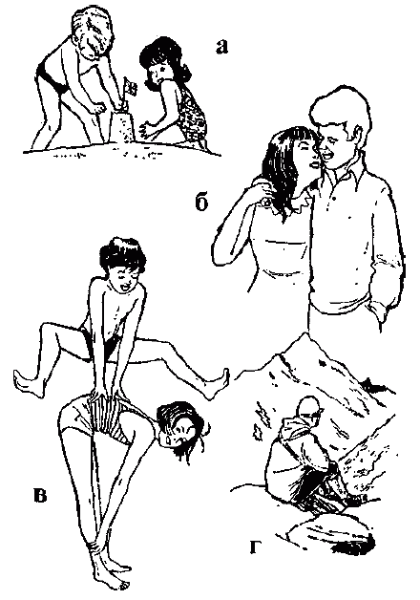

25. Общение
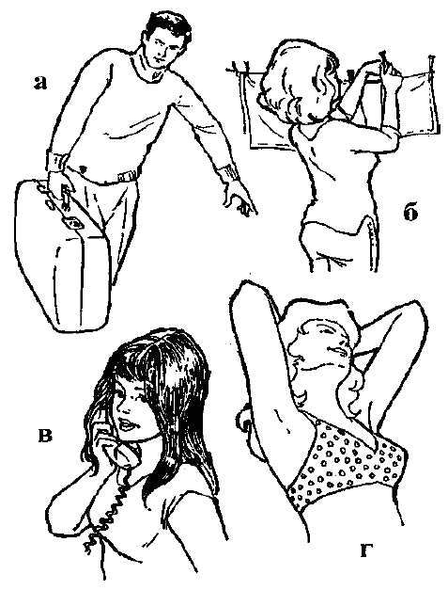
26. Снос
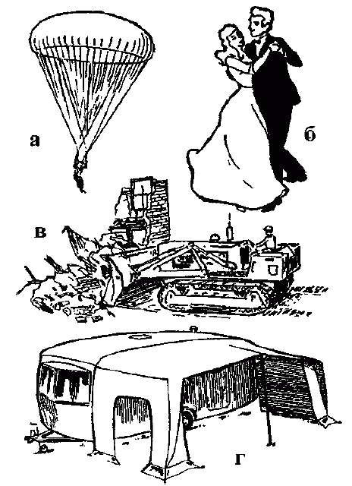
27. Вентиляция
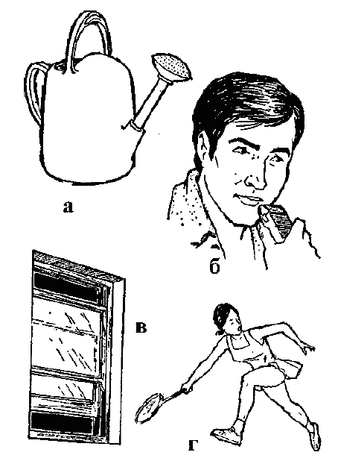
28. Восторг
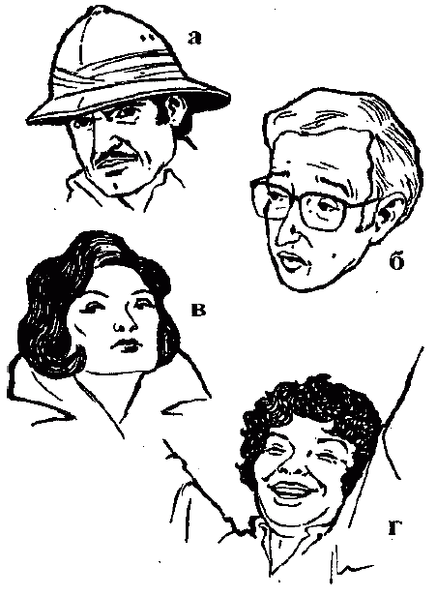

29. Цилиндр
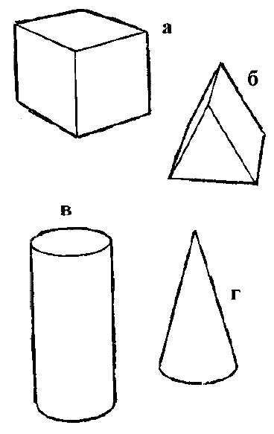
30. Размышление
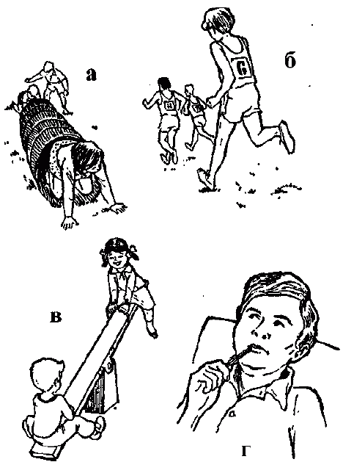

31. Археология
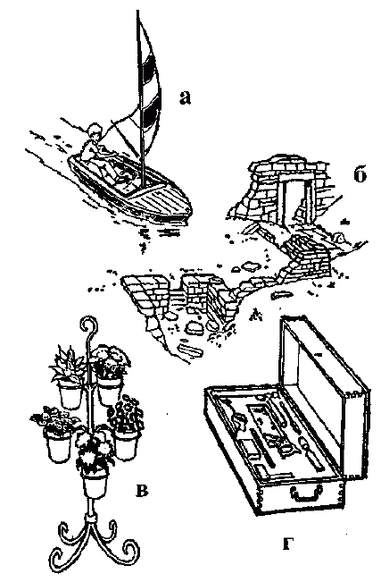
32. Альпинизм
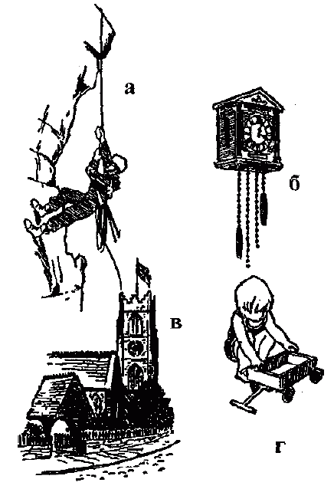
33. Фрегат
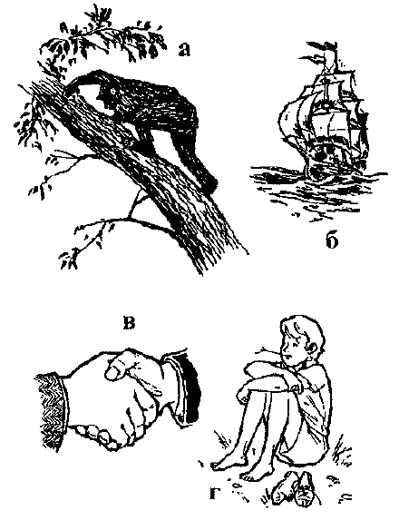
34. Расщелина
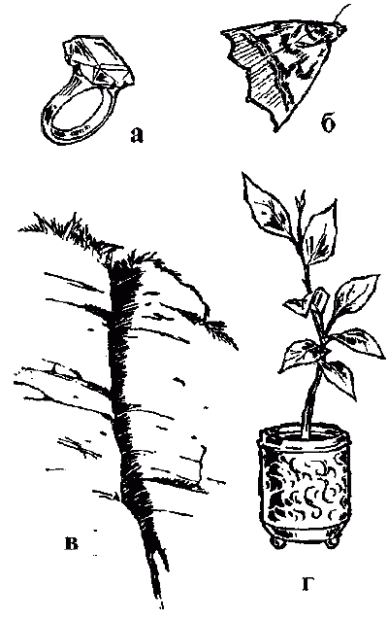

35. Патриотизм
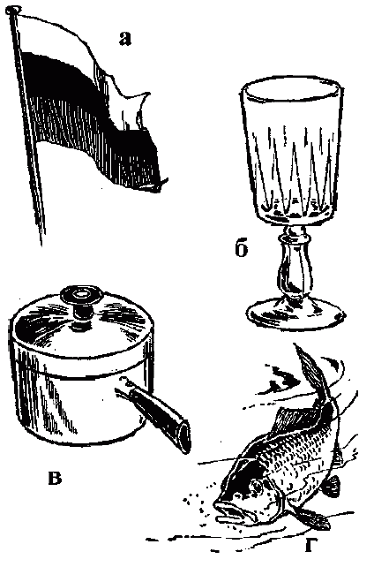
36. Коронация
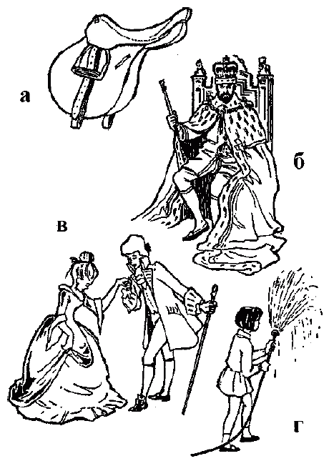
37. Утварь
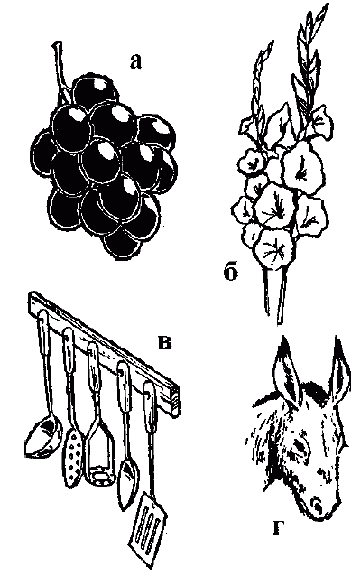
38. Удильщик
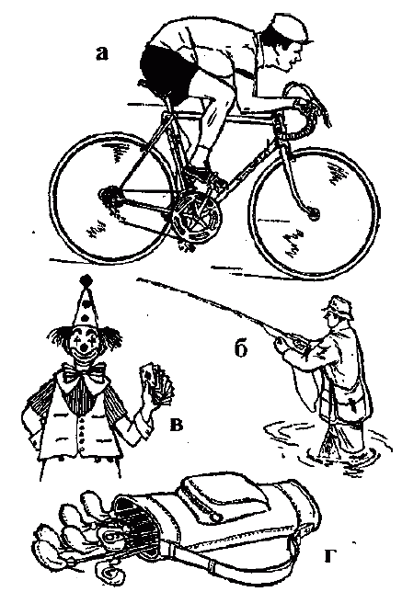

39. Прозрачность
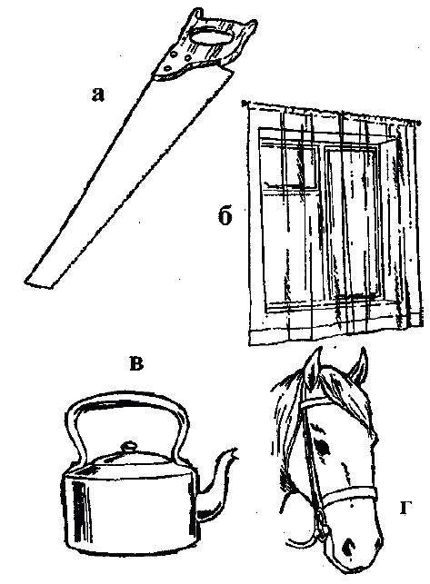
40. Изоляция
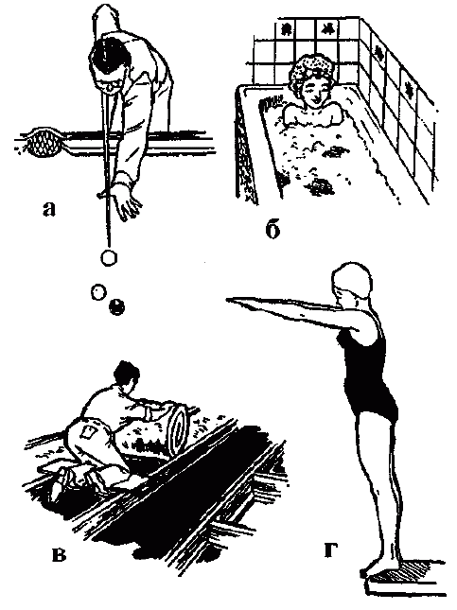

41. Примат
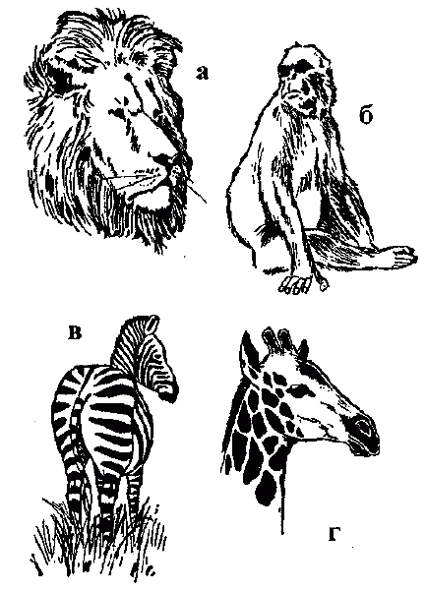
42. Безмятежность
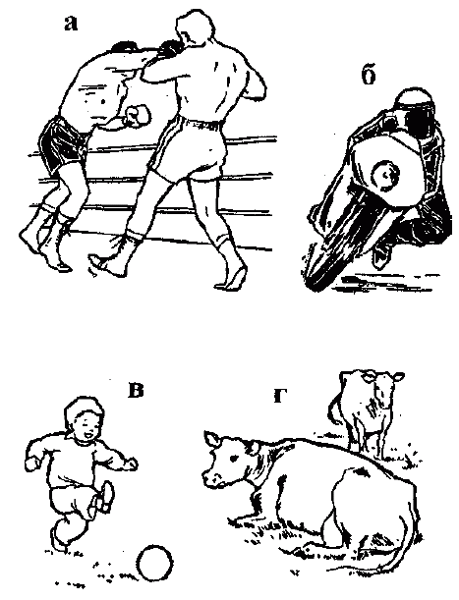

43. Теология
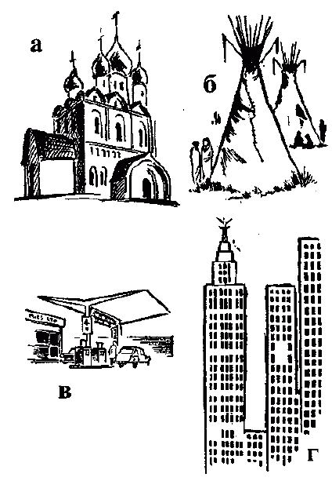
44. Анахронизм
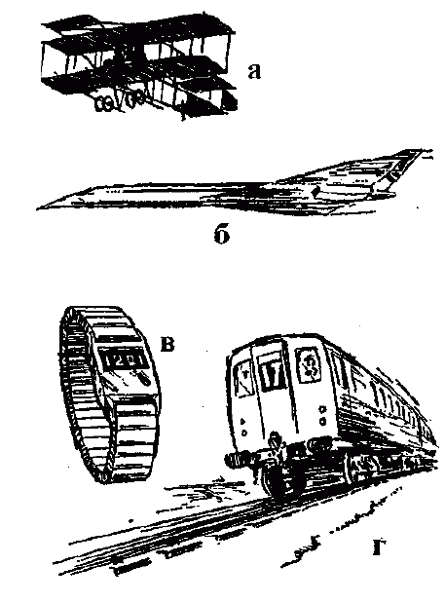

45. Канцероген
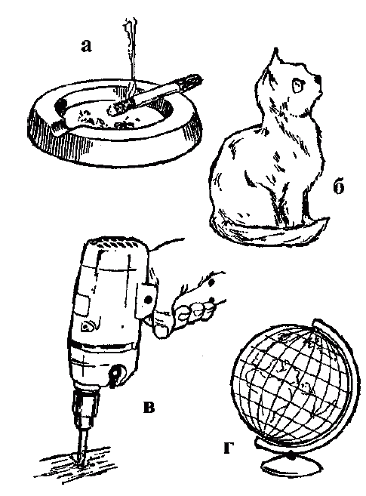
Оценка теста I
Правильные ответы:
1 б; 2 г; 3 в; 4 б; 5 г; 6 б; 7 г; 8 а; 9 а; 1 0 в; 1 1 в; 1 2 а; 13 б; 14 а; 15 г; 16 г; 17 в; 18 г; 19 в; 20 г; 21 а; 22 а; 23 б; 24 г; 25 в; 26 в; 27 в; 28 г; 29 в; 30 г; 31 б; 32 а; 33 б; 34 в; 35 а; 36 б; 37 в; 38 б; 39 б; 40 в; 41 б; 42 г; 43 а; 44 а; 45 а.
Подсчитайте число правильных ответов. Если тест был прерван досрочно из за пяти сделанных подряд ошибок, добавьте 1/4 от числа оставшихся без решения заданий (столько можно было бы получить при случайном угадывании ответов). Полученную таким образом общую оценку нужно соотнести с приведенной ниже таблицей и найти «коэффициент по словарному тесту», соответствующий возрасту ребенка. Если полученная оценка будет нечетной, то нужно взять среднее от двух ближайших табличных значений. Интерпретация этого коэффициента приведена в последней главе книги.
Коэффициенты по словарному тесту
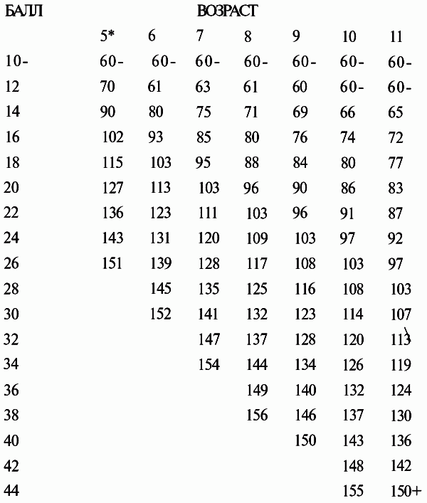
*Используйте эту колонку для детей в возрасте от 5 лет 0 месяцев до 5 лет 11 месяцев; аналогичным образом используются остальные колонки. Другими словами, ваши данные сравниваются с возрастом 5 с половиной лет, 6 с половиной и так далее.
Тест II: Классификация
Инструкция по проведению теста
Ниже приведена серия заданий, предназначенных для проверки способности ребенка к обобщению и категоризации. Каждое задание включает список слов, из которых все, кроме одного, имеют что то общее друг с другом. Задача ребенка – указать лишнее слово. Если ребенок может сам прочесть слова, ему можно разрешить работать над заданиями в его собственном темпе, если же он не может их прочесть, тогда следует громко читать вслух таким образом, чтобы не выделить лишнее слово интонацией. Повторить слова нужно столько раз, сколько попросит ребенок. Примите первый предложенный ребенком ответ и не сообщайте ему, прав он или нет. В этом тесте задания также последовательно усложняются, поэтому тестирование следует прекратить, если ребенок ошибется пять раз подряд.
Вычеркни лишнее слово
1. кошка, собака, дом
2. шляпа, велосипед, пальто
3. дерево, пирог, печенье
4. нож, вилка, ложка, лодка
5. карандаш, фломастер, ручка, сад
6. стул, стол, паук, шкаф
7. ладонь, рука, телевизор, нога
8. поросенок, щенок, котенок, корова
9. ботинки, перчатки, шлепанцы, туфли, носки
10. плачет, смеется, сидит, улыбается, хмурится
11. локоть, колено, зуб, палец, шея
12. кукушка, орел, пчела, малиновка, воробей
13. роза, дуб, фиалка, тюльпан, гвоздика
14. январь, весна, декабрь, апрель, август
15. облака, ветер, ураган, гора, циклон
16. лавина, тюлень, эскимос, полярный медведь, морж
17. ребра, ключица, череп, позвоночник, сердце
18. анютины глазки, дуб, пчела, колодец, улитка
19. квадрат, прямоугольник, треугольник, шестиугольник, куб
20. мама, бабушка, папа, дочь, сестра
21. свинина, оленина, треска, говядина, баранина
22. пантера, тигр, лев, леопард, зебра, гепард
23. лебедь, бревно, пробка, камень, шлюпка, утка
24. чертополох, куница, дикобраз, шиповник, еж
25. ветряная мельница, яхта, флюгер, лайнер, воздушный змей
26. звезда, метеор, комета, планета, космонавт, астероид
27. Цезарь, Кромвель, Линкольн, Чайковский, Ленин
28. плато, долина, каньон, ущелье, расселина
29. черепаха, крокодил, дельфин, ящерица, змея
30. Альпы, Нил, Гималаи, Анды, Скалистые горы, Кавказ
31. тигр, тюлень, лягушка, черепаха, рыба, крокодил
32. жемчуг, рубин, сапфир, изумруд, бриллиант
33. Микеланджело, Марко Поло, Колумб, Дрейк, Ливингстон
34. труба, тромбон, горн, бубен, туба, рожок
35. каучук, нейлон, хлопок, кожа, мешковина
36. Архимед, Дарвин, Эдисон, Ньютон, Эйнштейн, Наполеон
37. ель, дуб, ясень, каштан, береза
38. черепаха, кенгуру, крот, олень, крыса, кит
39. Ренуар, Ван Гог, Сезанн, Моцарт, Пикассо, Дали
40. сорт, трос, рост, тост, торс
Подсчет баллов по тесту II
Сложите число правильных ответов с 1/5 от числа неопробованных заданий и соотнесите полученное число с приведенной ниже таблицей.
Правильные ответы:
1. Дом, 2. Велосипед, 3. Дерево, 4. Лодка, 5. Сад, 6. Паук, 7. Телевизор, 8. Корова, 9. Перчатки, 10. Сидит, 11. Зуб, 12. Пчела, 13. Дуб, 14. Весна, 15. Гора, 16. Лавина, 17. Сердце, 18. Колодец, 19. Куб, 20. Папа, 21. Треска, 22. Зебра, 23. Камень, 24. Куница, 25. Лайнер, 26. Космонавт, 27. Чайковский, 28. Плато, 29. Дельфин, 30. Нил, 31. Рыба, 32. Жемчуг, 33. Микеланджело, 34. Бубен, 35. Нейлон, 36. Наполеон, 37. Ель, 38, Черепаха, 39. Моцарт, 40. Тост
Коэффициент по классификационному тесту
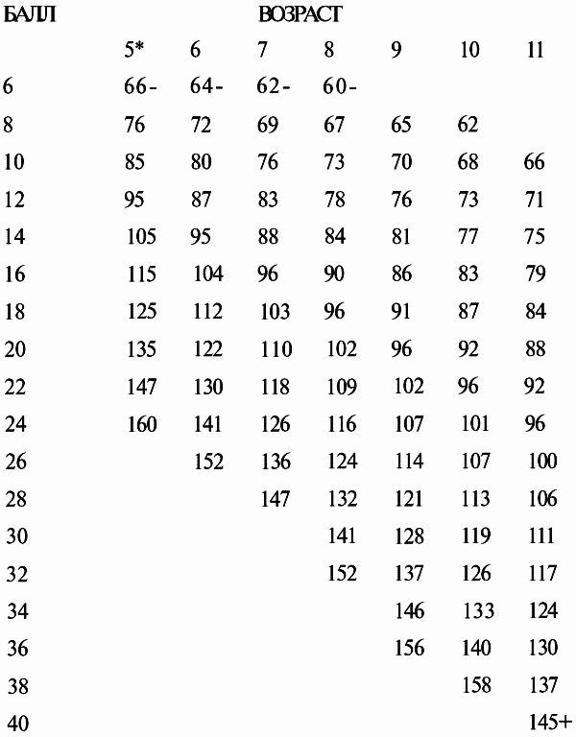
*Используйте эту колонку для детей в возрасте от 5 лет 0 месяцев до 5 лет месяцев; аналогичным образом используются остальные колонки.
Тест III: Наблюдательность
Инструкция по проведению теста
Этот тест состоит из набора рисунков, содержащих какую либо ошибку или упущение. Задача ребенка состоит в том, чтобы найти и назвать, чего не хватает или что неверно в рисунке. Отмечайте каждый ответ – верный и неверный – на отдельном листочке бумаги, так, чтобы ребенок не получал информации о правильности своих ответов. Если ребенок дает неправильный ответ по какому то заданию, скажите: «Так, что нибудь еще?» Но скажите это только после первой попытки; если второй ответ снова неверен или в течение минуты ребенок не дает никакого другого ответа, отметьте ответ на это задание как неверный и перейдите к следующему. Правильные ответы приведены в конце теста. Следует проработать все тридцать пять заданий независимо от количества последовательных неудач.
1.
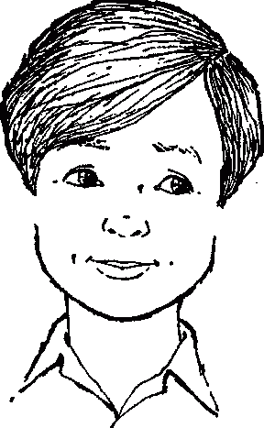
2.
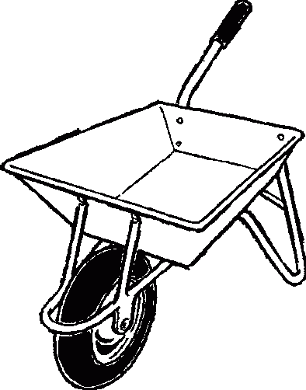
3.
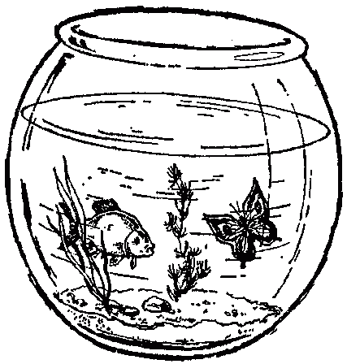
4.
5.
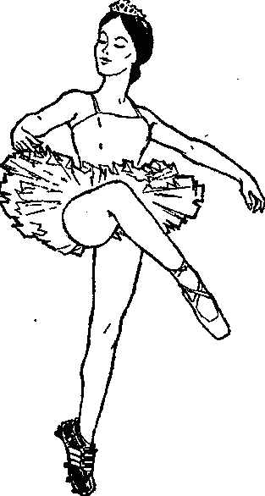
6.
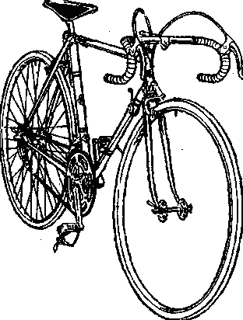
7.
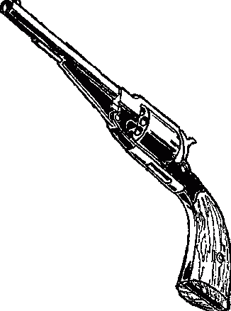
8.
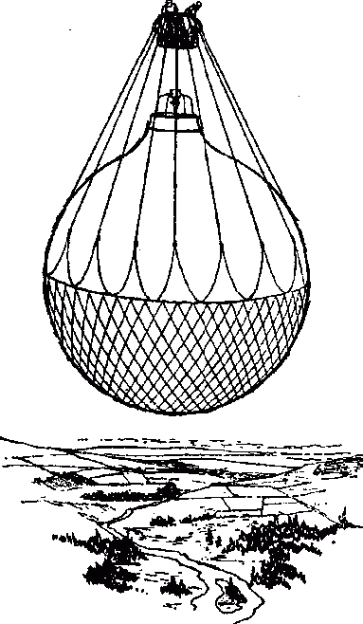
9.
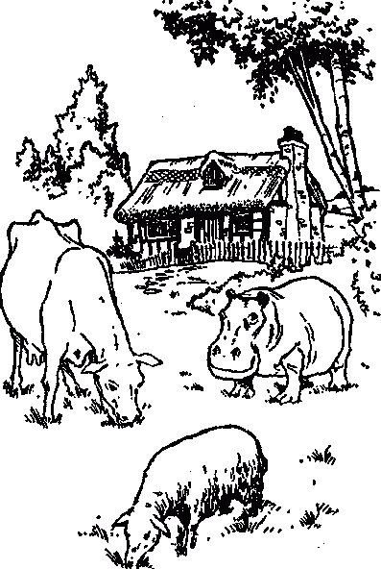
10.
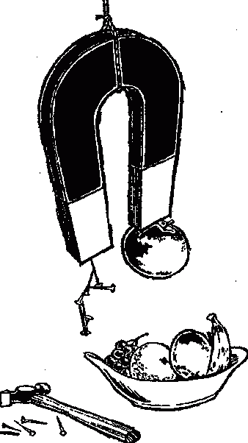
11.
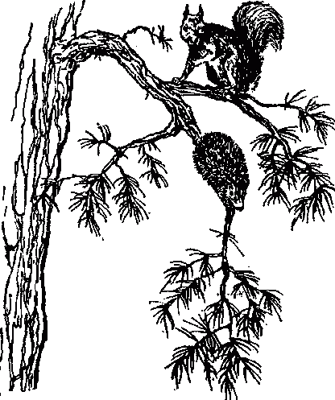
12.
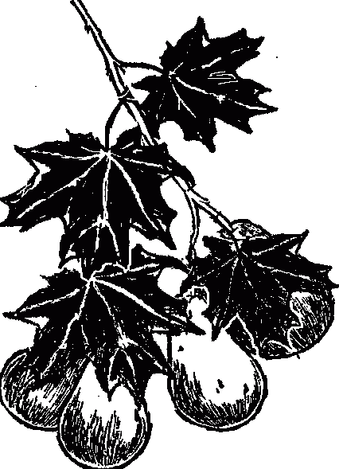
13.
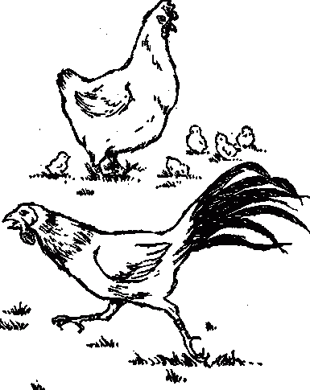
14.
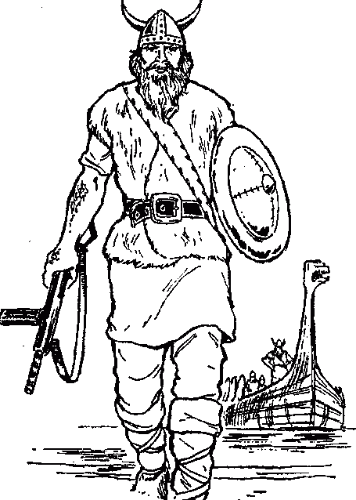
15.
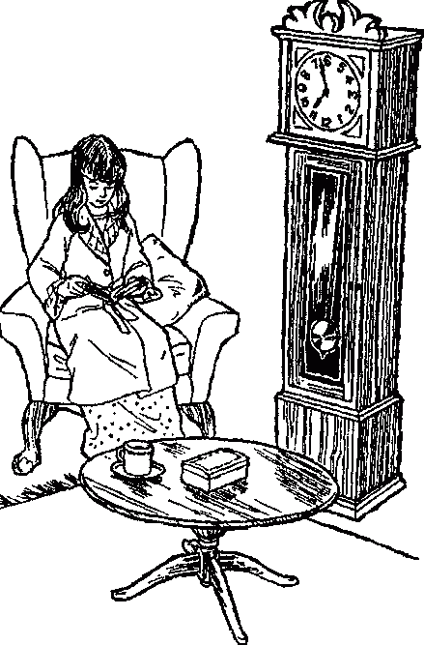
16.
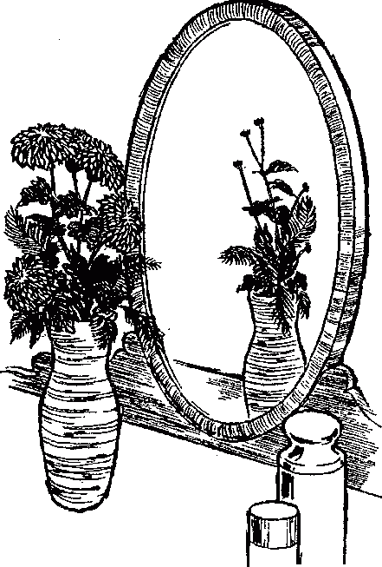
17.
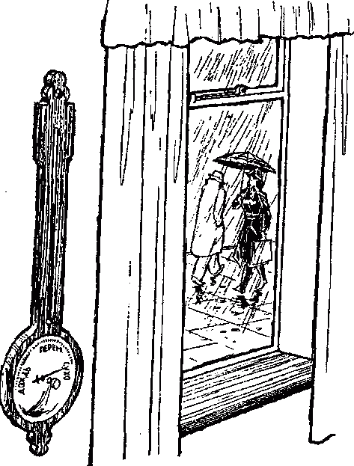
18.
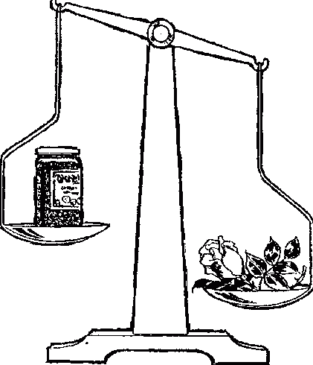
19.
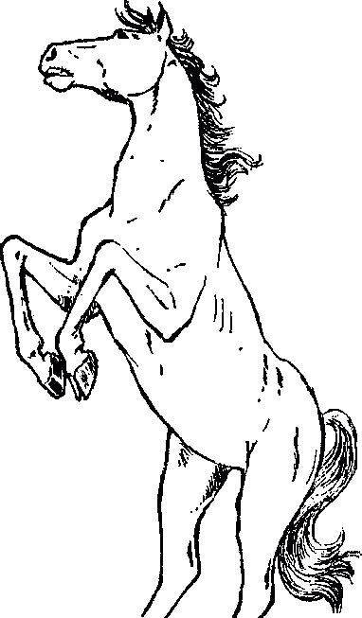
20.
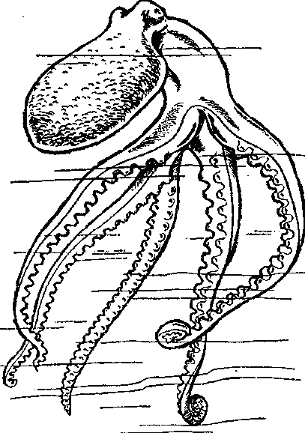
21.
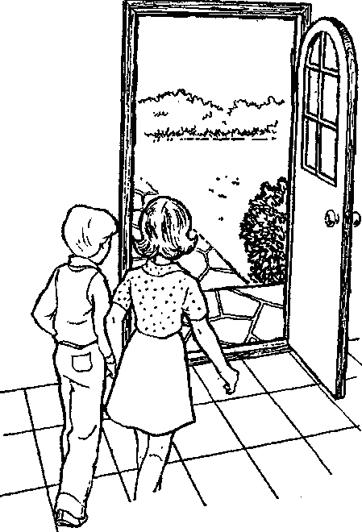
22.
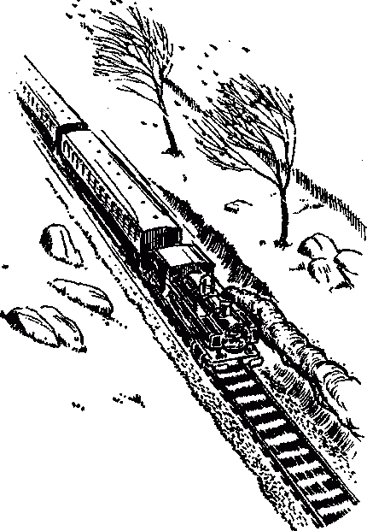
23.
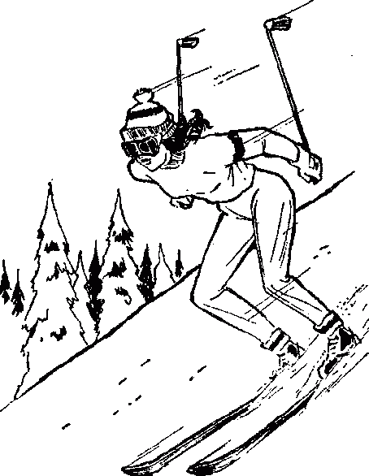
24.
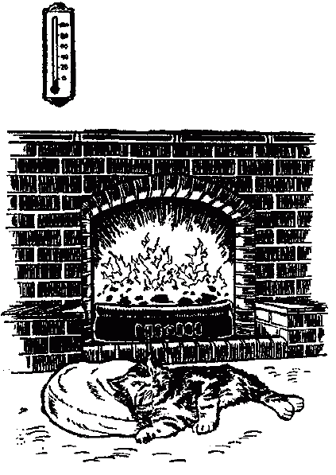
25.
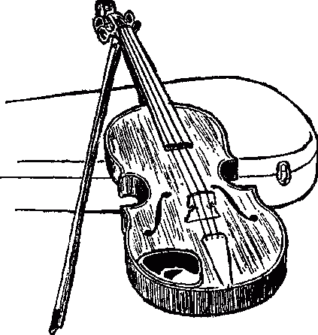
26.
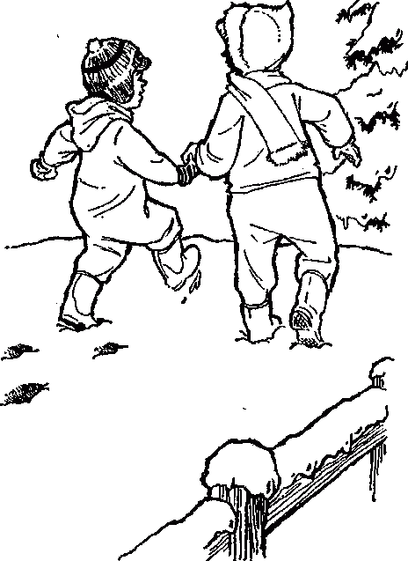
27.
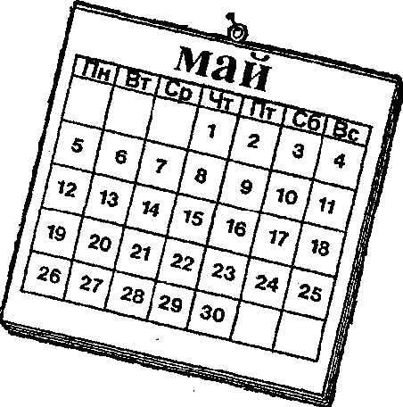
28.
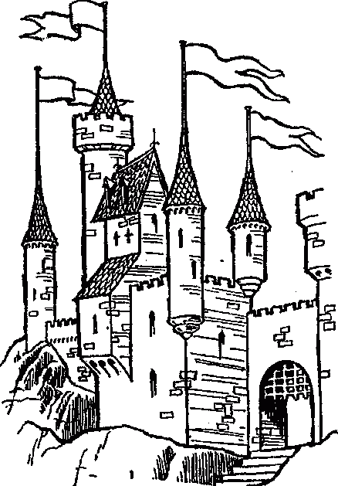
29.
30.
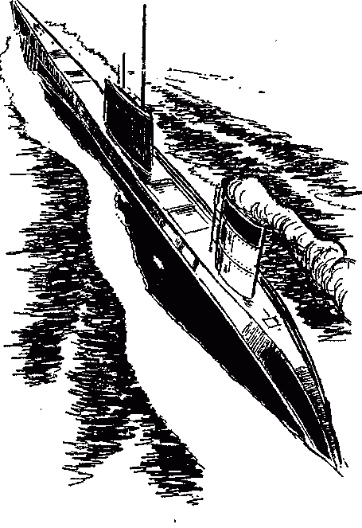
31.
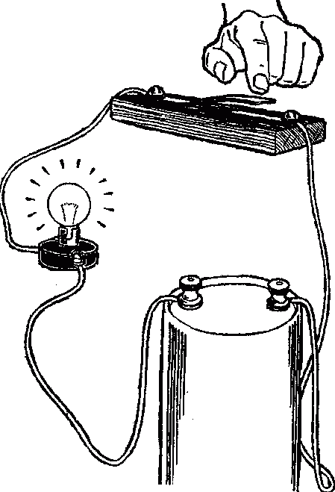
32.
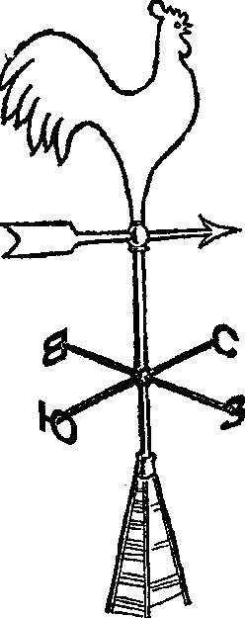
33.
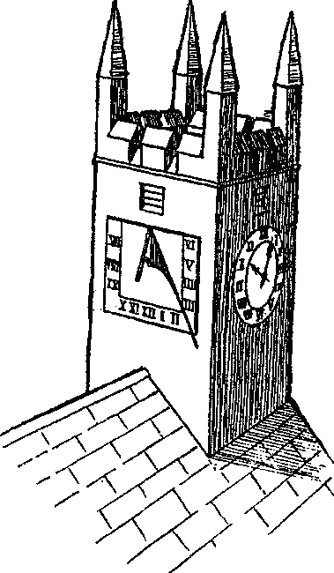
34.
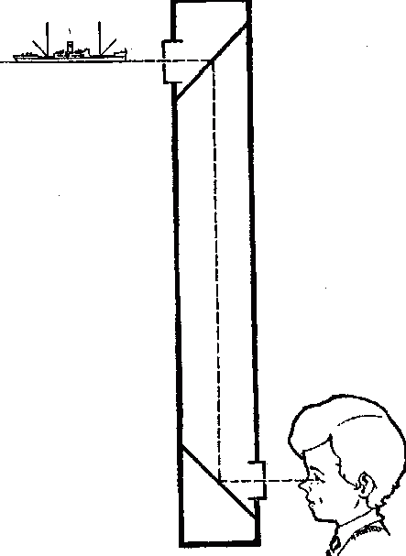
35.
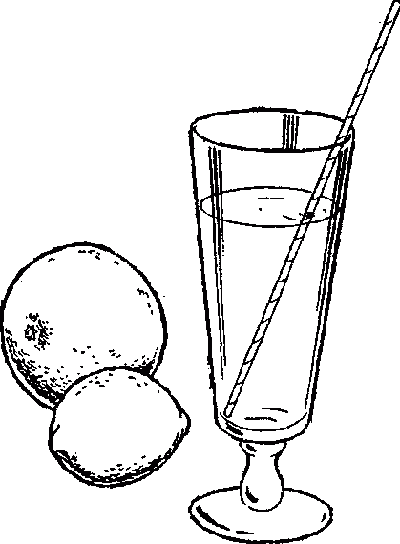
Подсчет баллов по тесту III
Правильные ответы:
1. Не хватает ушей, 2. Отсутствует ручка у тачки, 3. Бабочка не должна находиться в аквариуме, 4. Диск телефона, 5. Ботинок на левой ноге, 6. Спицы на переднем колесе, 7. Выключатель, 8. Воздушный шар перевернут, 9. Гиппопотам – не домашнее животное, 10. Магниты не притягивают фрукты, 11. Ежи не лазают по деревьям, 12. Груши не растут на клене, 13. Гребень петуха, 14. Оружие не соответствует времени, 15. Цифры на циферблате часов, 16. Изображение в зеркале должно соответствовать растению. 17. Показания барометра не соответствуют погоде, 18. Варенье должно перевешивать розу, 19. Левое копыто не должно быть раздвоено, 20. У осьминога восемь ног, 21. Верх двери не соответствует дверному проему, 22. Направление дыма по отношению к деревьям, 23. Клюшки для гольфа вместо лыжных палок, 24. Показание термометра неправдоподобно, 25. На скрипке должно быть четыре струны, 26. На снегу должно быть две линии следов, 27. В мае 31 день, 28. Один флаг отклонен не в том направлении, 29. Уровни воды должны быть одинаковы, 30. У подводной лодки нет трубы, 31. Свет не должен гореть, так как ключ не замкнут, 32. Перепутаны восток и запад, 33. Показания часов и положение солнца не соответствуют друг другу, 34. Чтобы перископ действовал, верхнее зеркало должно быть расположено под другим углом, 35. Соломинка должна выглядеть с изломом вследствие преломления.
Чтобы получить «коэффициент наблюдательности» ребенка, подсчитайте число правильных ответов и соотнесите его с приведенной ниже таблицей. Для интерпретации этого коэффициента обратитесь к последней главе книги.
Коэффициенты наблюдательности
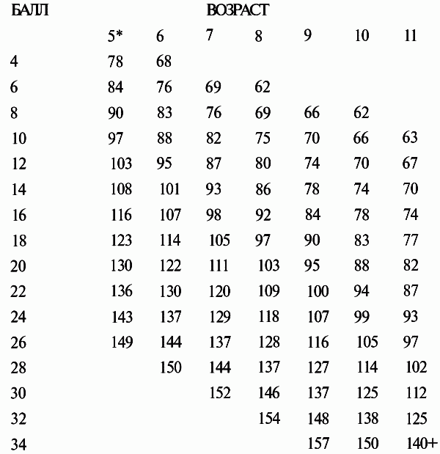
*Используйте эту колонку для детей в возрасте от 5 лет 0 месяцев до 5 лет 11 месяцев; аналогичным образом используются остальные колонки.
Тест IV: Научное понимание
Инструкция по проведению теста
Ниже приведен ряд вопросов, предназначенных для выявления того, насколько ребенок проявляет интерес к окружающему миру и в какой степени ему свойственно понимание основных законов и принципов природы. Вопросы надо читать громко вслух, давая за ответы 0, 1 или 2 балла в зависимости от того, насколько ответ ребенка близок к одному из приведенных ответов. Если возможны разные ответы, ребенку достаточно дать один из них для получения соответствующего балла. Не торопите ребенка и не задавайте ему дополнительных вопросов, кроме тех случаев, когда это предусмотрено вариантом ответа. Не говорите ребенку, правильно ли он ответил. Снова отметим, что вы можете потом пройти с ребенком варианты ответов, если захотите. Прекратите тестирование, если ребенку не удается получить ни одного балла за пять заданий подряд.
Примечание: не следует читать ребенку варианты ответов, они приводятся здесь лишь как ориентиры для подсчета баллов. Ребенок должен отвечать на вопросы свободно.
^ 1 Откуда берется шерсть?
2 Овцы
1 Австралия/Новая Зеландия
0 Магазин
Шкаф
^ 2 Что нужно, чтобы сделать лед?
2 Вода и низкие температуры
1 Холодильник
Холодная вода
0 Форма для льда
^ 3 Зачем ежу иголки?
2 Защита от врагов
1 Чтобы его не брали в руки
0 Чтобы драться
4 Почему в пустыне нет деревьев?
2 Слишком сухо, нет дождей
1 Плохой климат
(дополнительно: «Чем он плох?»)
0 Слишком жарко
Плохая почва
Все сгорело/все вырубили
^ 5 Откуда берется жемчуг?
2 Устрицы
1 Море
Раковина (дополнительно: «Какого рода?»)
0 Ожерелье
^ 6 Куда уходит ночью солнце?
2 Другая сторона света Ниже горизонта
1 Под землю За холмы/дома/деревья
0 За облака На небо Кто то его выключает
^ 7 Почему некоторые шары взлетают?
2 Они наполнены газом, который легче воздуха
Они наполнены водородом/гелием
1 Они наполнены газом
(дополнительно: «Каким?»)
0 Очень раздуты/переполнены воздухом
Хозяин отпустил веревку
^ 8 Почему мы не могли бы жить на Луне без скафандра?
2 Нет кислорода/атмосферы, чтобы мы могли дышать
Из за отсутствия атмосферы там бывает слишком жарко и слишком холодно
1 Мы не смогли бы дышать
(дополнительно: «Почему?»)
Мы бы там сгорели/замерзли
(дополнительно: «Почему?»)
0 Нас бы унесло в космос
Там нет воды для питья
Нас бы убили чудовища
^ 9 Каким образом парашют замедляет наше движение при падении?
2 Создает сопротивление воздуха
Захватывает снизу много воздуха, который в него упирается
1 В него набирается воздух
0 Широко открывается
Человек привязан к нему веревками
^ 10 Как ученые узнают, какие животные жили миллионы лет назад?
2 Изучают окаменевшие останки/кости, сохранившиеся в земле
1 Выкапывают их останки из под земли
По рисункам в пещерах
0 Читают много книг
Разговаривают с людьми из примитивных племен, которые их помнят
^ 11 Зачем нашему телу необходима кровь?
2 Доставляет кислород и питание органам
Поддерживает деятельность системы обмена веществ
Удаляет из организма отходы
1 Чтобы жить
(дополнительно: «Уточни, пожалуйста»)
0 Если бы она вытекла, мы бы умерли
Чтобы мы выглядели румяными
^ 12 Почему костер можно затушить песком?
2 Костры не могут гореть без воздуха/кислорода
Песок уничтожает пламя, перекрывая поступление воздуха
1 Песок уменьшает пламя
(дополнительно: «Как он это делает?»)
0 Потому что песок мокрый
Он сбивает пламя с кусочков дерева
^ 13 Как образуется радуга?
2 Разное преломление солнечных лучей в каплях дождя
Разложение белого света в спектр
Капли дождя действуют, как маленькие призмочки, и создают разные цвета
1 Солнечные лучи светят сквозь капли дождя
Это происходит, когда солнечные лучи проходят сквозь туман
0 Солнце светит на облака
Бог посылает радугу, чтобы сказать, что больше ливня не будет
^ 14 Зачем хамелеон меняет цвет?
2 Защитная окраска Благодаря этому его враги не могут отличить его от фона
1. Защита
0. Они застенчивы, расстроены
Они любят меняться – как люди меняют одежду
^ 15 Как рентгеновский аппарат помогает врачам заглянуть внутрь тела?
2 Лучи проходят через одни части тела лучше, чем через другие, и из за этого на фотопластинке получается изображение
1 Лучи проходят через все, кроме костей
Лучи проходят через человека, и, когда они выходят из него, их фотографируют
0 Как фотоаппарат, который видит сквозь людей
Как моя мама, которая видит всех насквозь
^ 16 Почему одежда светлых тонов особенно хороша для лета?
2 Она отражает тепло
Темная одежда поглощает больше тепла
1 В ней прохладнее
(дополнительно: «Почему?»)
Зимой она сильнее пачкается
0 Хорошо выглядит на солнце
Она тоньше
^ 17 Почему замораживание позволяет дольше сохранить пищу?
2 Бактерии менее активны при низких температурах
Оно останавливает распространение микробов
1 Оно убивает всех червей
0 Оно не дает мухам садиться
Холодные продукты вкуснее
^ 18 Почему цветы обычно имеют яркую окраску?
2 Чтобы привлекать насекомых (которые помогают опылению)
Потому что именно такие цветы были выбраны для разведения
1 Это полезно для выживания растений
(дополнительно: «Почему?»)
0 Так они лучше выглядят
^ 19 Что вызывает приливы на море?
2 Притяжение Луны и Солнца
Воду тянет за собой Луна, которая крутится вокруг Земли
1 Притяжение Солнца Луна
0 Это море приходит на сушу
Полная луна
Сильный ветер в сторону берега
Разливы рек
^ 20 Почему летучая мышь в полете не натыкается на предметы?
2 Она создает звук, который отражается от препятствий
У нее есть нечто вроде радара, использующего звуки
1 Радар
Очень хороший слух
0 Она может видеть в темноте
Хорошо знает дорогу к своей пещере
^ 21 Как погружается в воду подводная лодка?
2 В специальные отсеки заливается вода
Набирает воду
1 Ее делают тяжелее воды
(дополнительно: «Как?»)
0 Убирают перископ
Опускают нос и включают двигатели
^ 22 Почему вспышку молнии мы видим на несколько секунд раньше, чем слышим гром?
2 Свет распространяется быстрее, чем звук
1 Звуку надо больше времени, чтобы дойти до нас
0 Вспышка происходит раньше
Наши глаза работают быстрее, чем наши уши
^ 23 Почему луна меняет свою форму?
2 Мы видим только ту ее часть, которая освещена Солнцем
Это зависит от углового положения Солнца по отношению к месту наблюдения
1 Зависит от угла, под которым мы на нее смотрим
Иногда заслоняется Землей
0 Облака проходят мимо нее
Иногда бывает полная луна, а иногда – новая
^ 24 Если бы тебе завязали глаза, как бы ты определил, откуда исходит звук?
2 Он с одной стороны громче, чем с другой
Звук достигает одного уха быстрее, чем другого
1 Поворачивая голову из стороны в сторону
0 Внимательно прислушавшись
Заглянув под повязку
Спросив кого нибудь, кто может видеть
^ 25 Почему реки и озера менее соленые, чем море?
2 Они питаются в основном дождевой водой, которая выпаривается из моря, теряя при этом соль
Реки постоянно разбавляются дождевой водой
1 Море существует дольше, чем реки
Соль все время накапливается в море
0 На дне моря залегает соль
В море больше рыбы
^ 26 Почему стрелка компаса всегда показывает на север?
2 Магнитное поле Земли
Это – направление северного магнитного полюса
1 Магнетизм
0 Под землей залегает железо
Гравитация
Потому что на этом направлении расположена Полярная звезда
^ 27 Как обычные очки помогают некоторым людям видеть яснее?
2 Они исправляют неправильное фокусное расстояние глазных линз этих людей, чтобы изображение проецировалось на заднюю стенку (сетчатку) глаза
1 Они помогают этим людям фокусироваться на предметах
(дополнительно: «Как?»)
0 Увеличивают предметы
Уменьшают зрительное напряжение/блеск
^ 28 Почему ртуть используется в термометрах?
2 Она сильно расширяется при нагревании
1 Очень чувствительна к температуре
(дополнительно: «Каким образом?»)
0 Ее легко видеть
Она приятно выглядит
Она очень тяжелая
^ 29 Почему существуют времена года, например, лето и зима?
2 Земля наклонена относительно Солнца и медленно движется вокруг него, так что иногда солнечные лучи более отвесно падают на Землю в серном полушарии, а иногда – в южном.
1 Земля наклонена
Летом Солнце выше в небе
0 Зимой Солнце дальше
Потому что мы крутимся вокруг Солнца
Иногда Солнце оказывается по другую сторону Земли
Было бы скучно без смены времен года
^ 30 Почему Луна не падает на Землю подобно яблоку с дерева?
2 Земное притяжение компенсируется центробежной силой, возникающей из за движения Луны по орбите
1 У нее постоянная орбита
(дополнительно: «Что конкретно ты имеешь в виду?»)
0 Она слишком далеко от Земли, чтобы земное притяжение заставило ее упасть
Господь держит ее там наверху, чтобы ночью не было слишком темно
Подсчет баллов по тесту IV
Чтобы получить «коэффициент научности понимания» для ребенка, подсчитайте число баллов, полученных в соответствии с кодами ответов, приведенными рядом с вопросами, и соотнесите полученное таким образом число с приведенной ниже таблицей. Для интерпретации этого коэффициента обратитесь к последней главе книги.
Коэффициенты научности понимания
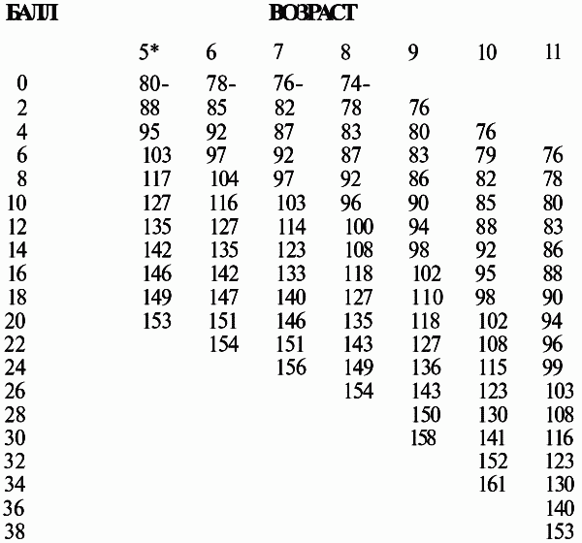
*Используйте эту колонку для детей в возрасте от 5 лет 0 месяцев до 5 лет и 11 месяцев; аналогичным образом используются остальные колонки.
Тест V: Завершение картинки
Инструкция по проведению теста
Этот тест состоит из набора картинок, в которых нижний правый квадрат оставлен пустым. Попросите ребенка завершить картинку, добавив то, что, по его мнению, туда подходит. Если у него нет никакого представления, как за это приняться, вы можете показать ему, как это делается, на примере первой картинки. После этого не торопите его и не говорите ему, правильно он выполнил задание или нет. Время выполнения не ограничивается, но если после нескольких минут работы обнаружится, что ребенок очевидно застрял, помогите ему справиться и перейти к следующей задаче. Трудность задач постепенно возрастает. Когда ребенок столкнется с трудностями, ему нужно будет об этом сказать и дать понять, что более трудные задачи предназначены для более взрослых детей. Прекратите тестирование, если ребенок ошибется пять раз подряд.
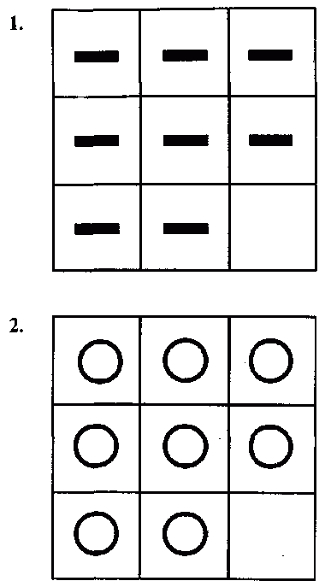
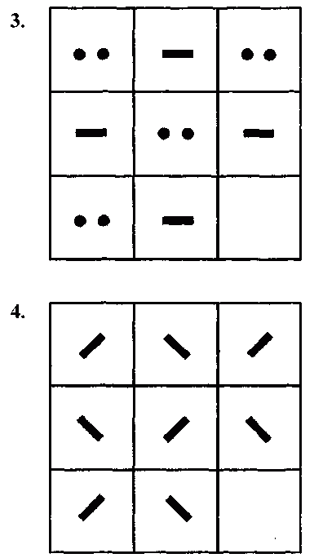
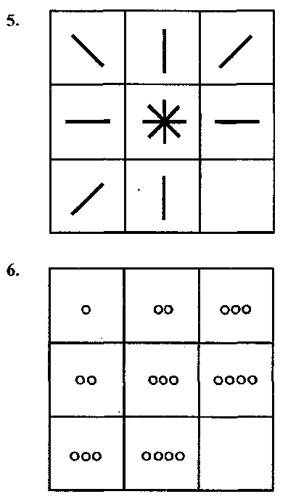
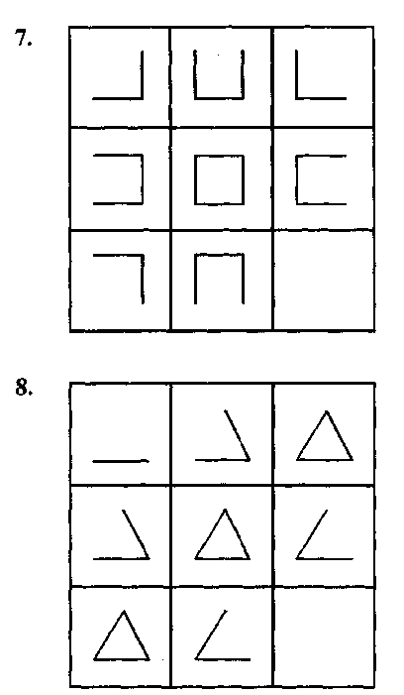
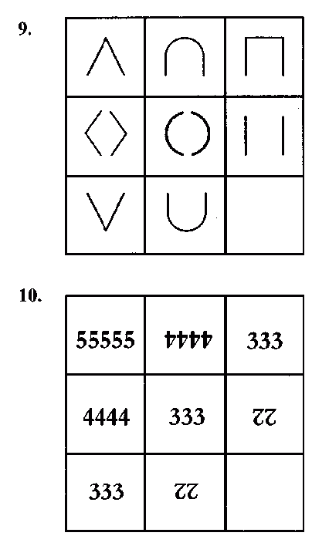
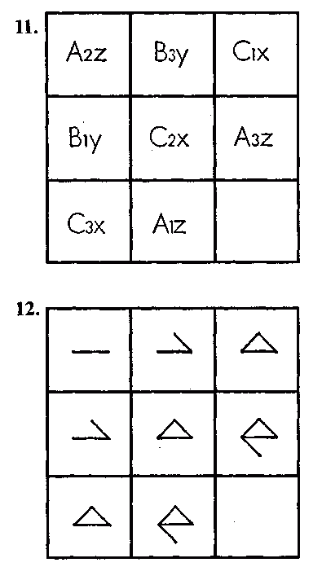
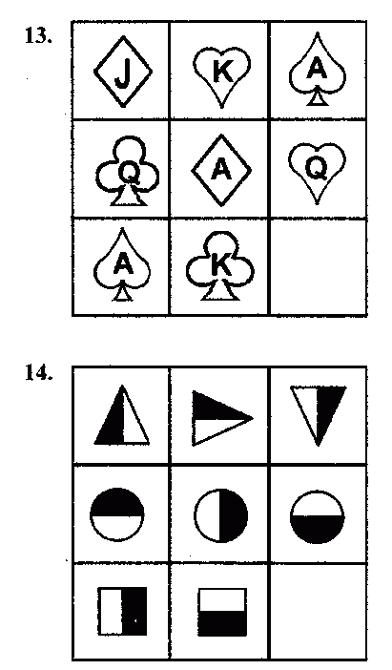
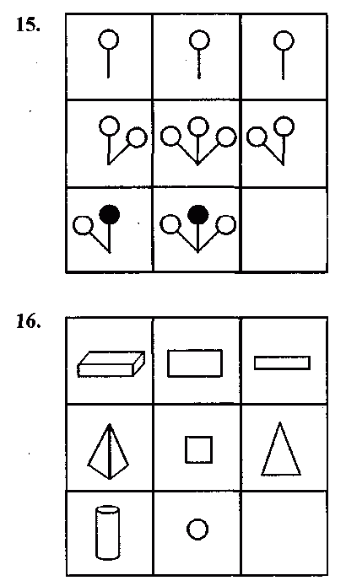
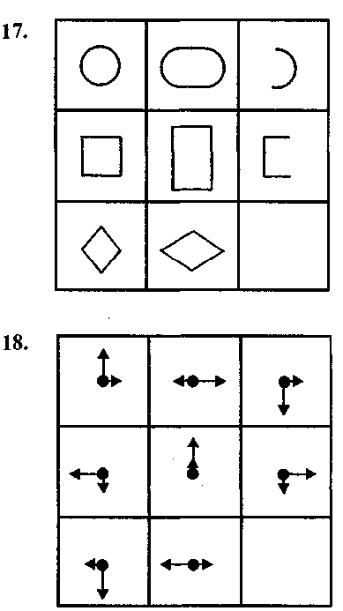
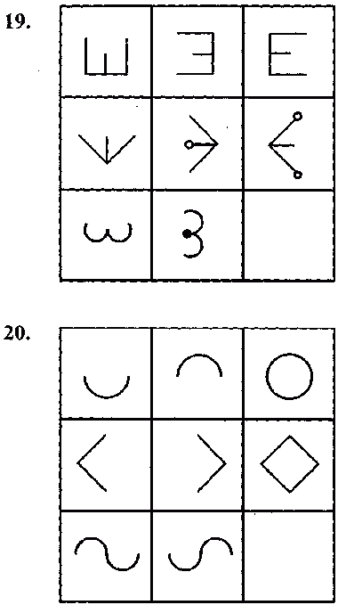
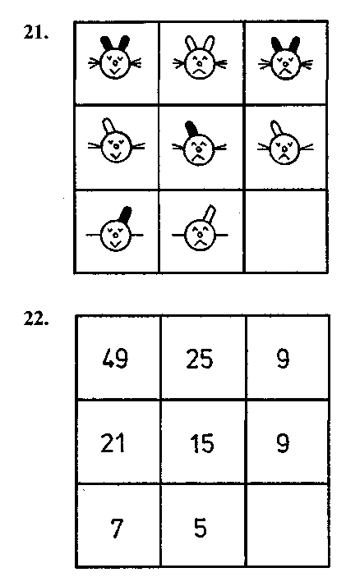
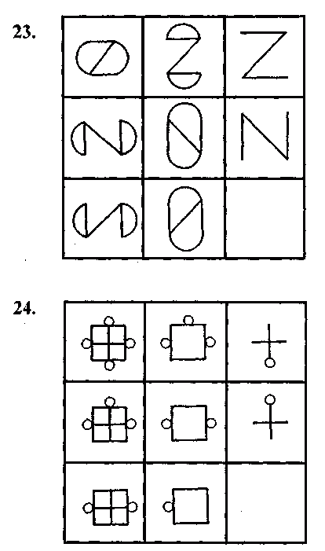
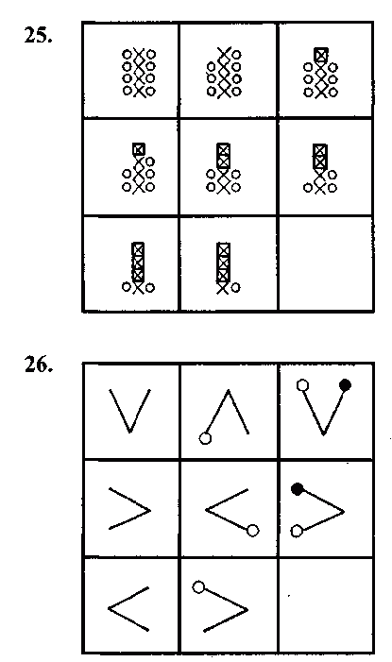
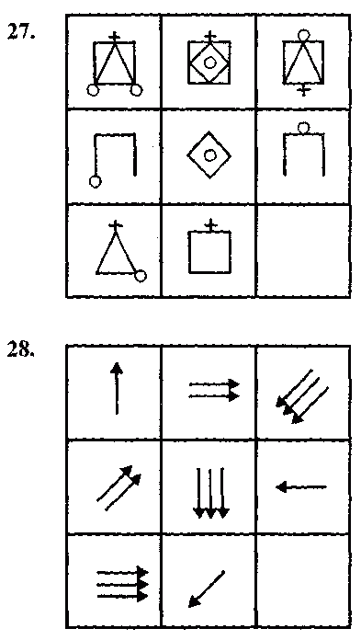
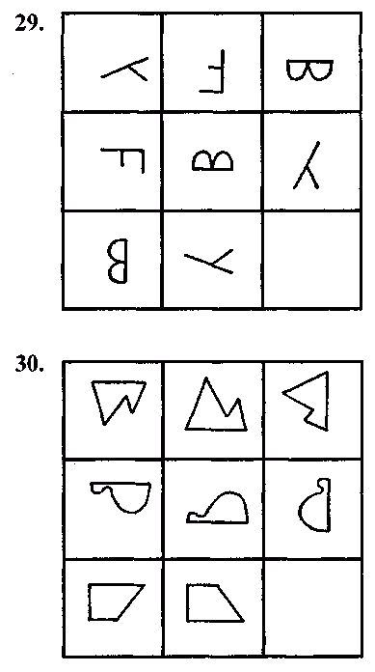

Подсчет баллов по тесту V
Правильные ответы:
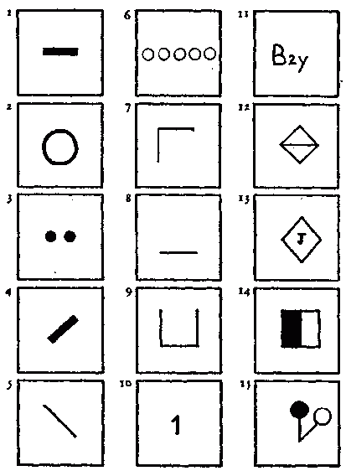
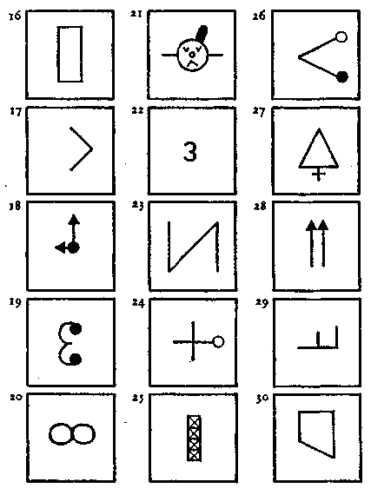

Чтобы получить «картиночный коэффициент» ребенка, подсчитайте число правильных ответов и соотнесите его с приведенной ниже таблицей. Для интерпретации этого коэффициента обратитесь к последней главе книги.
Картиночные коэффициенты
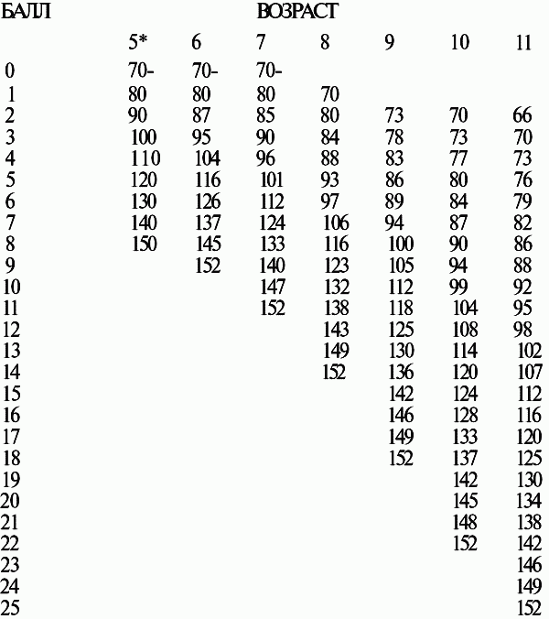
*Используйте эту колонку для детей в возрасте от 5 лет 0 месяцев до 5 лет и 11 месяцев; аналогичным образом используются остальные колонки.
Интерпретация баллов
Если до сих пор ваш ребенок, рассердившись, не разорвал эту книжицу в клочья, вы сумели получить пять коэффициентов – по одному для каждого из пяти тестов. Их надо занести в расположенную ниже схему, поставив в соответствующих местах пяти ее колонок крестики. Эти пять крестиков теперь следует соединить между собой отрезками прямых, и вы получите ломаную линию, которую можно назвать «профиль интеллекта».
ТЕСТ
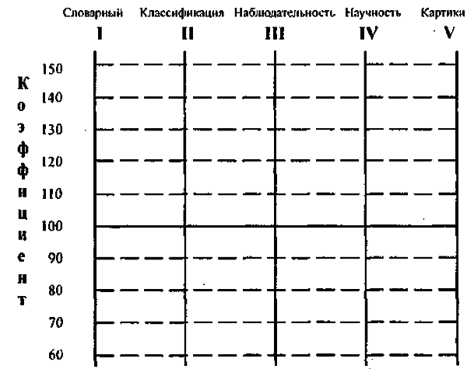
Теперь видно, как расположены баллы вашего ребенка по отношению к средним (которые представлены линией, соответствующей 100). Наилучшей оценкой общего КИ ребенка будет серединное значение пяти коэффициентов, то есть балл, который получится в середине, если вы расположите пять коэффициентов по убывающей. Например, если вы получили коэффициенты 112, 110, 102, 85 и 80, то КИ ребенка будет равен 102. Этот способ предпочтительнее обычного расчета среднего значения по нескольким причинам, в частности, потому что он меньше учитывает крайние значения. Смысл КИ более подробно объяснен во введении к этой книге и в самом общем виде различные его значения можно интерпретировать следующим образом:
более 140 – очень высокий
120–140 – высокий
110–120 – выше среднего
90–110 – средний
80–90 – ниже среднего
70–80 –пограничный
менее 70 – умственная отсталость
Люди, успешно обучающиеся в высшей школе и работающие в области медицины, науки, экономики, права и т.п., почти всегда имеют значения КИ, соответствующие высокому или очень высокому интеллекту. Такие значения КИ не гарантируют, однако, успеха в этих областях, потому что для успеха важны многие другие факторы, в частности, интерес и целеустремленность. Тем не менее, высокий уровень КИ представляется необходимой предпосылкой успеха. Некоторые занятия, характерные для более низких уровней интеллекта, приведены во введении.
Аналогичным образом можно интерпретировать и каждый из пяти частных коэффициентов. В каждом случае среднее значение равно 100, а нормальный разброс значений – от 80 до 120 (приблизительно три четверти всех людей показывают результаты, заключенные между этими значениями). Эти коэффициенты менее надежны, чем общий КИ, поскольку они основаны на какой то одной области умственной деятельности, мы не можем рассчитывать на их стабильность. Имея это в виду, все же можно сделать некоторые предположения относительно того, что показывает « профиль». Если линия «профиля» лежит в левой части выше, чем в правой (то есть баллы по словарному и классификационному тестам выше, чем по тестам научного понимания и завершения картинки), ребенок, вероятно, более силен в языковых/речевых навыках, чем в логике, пространственном и арифметическом мышлении. «Профиль» этого типа несколько чаще встречается у девочек, чем у мальчиков, и характерен для людей, выбирающих такие занятия, как преподавание, журналистика, социальная работа, дипломатия, секретарская служба. Противоположный случай, когда линия « профиля» справа выше, чем слева, указывает на более высокую силу пространственного, числового и научного мышления. Это чаще характерно для мальчиков и проявляется в склонности к таким занятиям, как конструирование, исследование, вождение транспортных средств, навигация, дизайн и работа с компьютером. Форма профиля, таким образом, кое что говорит нам о соотношении сильных и слабых сторон в интеллекте ребенка. Отметим, что различия между коэффициентами должны быть не менее двадцати пунктов, чтобы основанные на этом суждения были сколько нибудь надежны. Но и в этом случае к их интерпретации следует относиться с большой осторожностью, если только результаты не отличаются устойчивой систематичностью, то есть линия стабильно не падает слева направо или столь же стабильно не поднимается.
Различие в результатах по словесному и пространственному субтестам является, возможно, наиболее фундаментальным различием, обнаруживаемым при КИ тестировании. Существует и еще ряд факторов, которые могут стать причиной характерных резких « профилей». Например, языковые трудности, возникающие в том случае, когда родной язык ребенка отличается от языка, на котором проводится тест, могут привести к снижению баллов по ряду субтестов – словарному, классификационному и, возможно, научному. Те, кто проводит тест, обычно хорошо осведомлены о наличии таких трудностей, поскольку они знакомы с историей жизни данного ребенка. В подобных случаях коэффициенты по несловесным тестам будут лучше определять действительный КИ ребенка. Некоторые виды повреждений мозга оказывают более существенное влияние на выполнение тестов по завершению картинок и наблюдательности, чем по словарному и классификационному, однако приведенные в этой книге тесты никак не предназначены для диагностики такого рода нарушений, входящей в компетенцию профессиональных психологов или неврологов.
Мы надеемся, что и дети, и родители получат от этой книжки определенную пользу. Родители лучше узнают своего ребенка – как его интеллект соотносится с интеллектом других детей, каковы его слабые и сильные стороны. Ребенку пойдет на пользу и это знание, и опыт выполнения тестовых заданий, которые по форме очень близки к тем, что используются в наиболее распространенных КИ тестах (исключение составляет тест на научное понимание, который несколько непривычен, но мы уверены, что он выявляет важную область интеллектуального развития, которой, к сожалению, пренебрегают традиционные тесты). И, наконец, мы считаем необходимым подчеркнуть некоторые опасности, которыми чревата работа с этой книжкой:
1. Важно учитывать вероятность ошибки при использовании любого КИ теста. Детские тесты интеллекта менее надежны, чем взрослые, и чем меньше возраст ребенка при тестировании, тем меньше можно быть уверенным в валидности результатов. Имеется еще один важный дополнительный источник ошибок – неопытность тестирующего. Неумение тестирующего правильно проводить тест и подсчитывать баллы может сильно изменить результат в ту или другую сторону. Мы опасаемся, что может случиться даже так, что нормальный или даже выдающийся ребенок окажется по результатам такого тестирования умственно отсталым только потому, что родители каким то совершенно неимоверным образом неправильно поняли инструкции по проведению теста или по подсчету баллов. Поэтому мы хотим предупредить, что по поводу любого беспокойства, возникшего в результате использования этих тестов, или жизненно важного решения, которое принимается на их основе, необходимо обратиться к профессиональным квалифицированным психологам. Такие специалисты имеют в своем распоряжении тщательно проверенные батареи тестов, и они лучше подготовлены к их использованию.
2. Если подтвердилось, что у вашего ребенка огорчительно низкий КИ, не следует обвинять его в том, что он ленив или невнимателен в школе. Низкий КИ совсем ничего не говорит нам о том, насколько усерден ребенок. Он просто говорит вам, что ваш ребенок имеет мало шансов показать выдающиеся результаты в учении. Это ни в коем случае не его вина, и его не следует за это корить. Важно также подчеркнуть, что уровень КИ не исчерпывает достоинств ребенка – много других качеств, таких, как мужество, надежность, эмоциональная устойчивость, чувство юмора, искренность, любовь и доброта, ничуть не менее важны. Эти качества не зависят от уровня интеллекта и встречаются ничуть не чаще, чем очень высокий интеллект. Как кто то удачно сказал, хорошо быть важным, но еще важнее быть хорошим. Помните, что выдающиеся спортивные, музыкальные или художественные способности довольно таки независимы от интеллекта. КИ тесты не способны определить ни будущего обладателя золотых олимпийских медалей, ни будущего гения в той или иной области художественного творчества. Так что не браните своего ребенка ни за какие недостатки, которые, как вам кажется, выявили эти тесты. Присмотритесь лучше к его хорошим качествам, не только интеллектуальным, но и другим, и предоставьте ему ту поддержку, которая необходима, чтобы развить эти качества в полную силу.
Рекомендуемая литература:
Айзенк Г.Дж. Узнай свой собственный коэффициент интеллекта. Н. Новгород: «АЙ КЬЮ», 1994 Айзенк X., Эванс Д. Коэффициент интеллектуальности вашего ребенка. М.: «Издательство ACT», 1997
Рассел К., Картер Ф. Улучши свой интеллект (для детей 11–13 лет). Минск: «Попури», 1996

